**PENERAPAN SISTEM INFORMASI AKUNTANSI KEUANGAN DAERAH DALAM MEWUJUDKAN TRANSPARANSI DAN AKUNTABILITAS KEUANGAN DAERAH**

## Studi Kasus pada Kantor Kecamatan Genuk Kota Semarang

## PENELITIAN

## Memenuhi Persyaratan

## untuk Mencapai Derajad Sarjana S-1 Program Studi Akuntansi



Diajukan Oleh :

**CHANIA RIDA APRILIANI**

NPM. 221003622011032

**Drs. SETYOBUDI, SE.MM.AKT**

NIDN. 0622036601

**FAKULTAS EKONOMIKA DAN BISNIS UNIVERSITAS 17 AGUSTUS 1945 SEMARANG**

Judul : Penerapan Sistem Informasi Akuntansi Keuangan Daerah dalam Mewujudkan Transparansi dan Akuntabilitas Keuangan Daerah (Studi Kasus pada Kantor Kecamatan Genuk Kota Semarang)

*Title* : *"The Influence of Behavioral Aspects on the Implementation of Accounting Information Systems (Empirical Study at Diponegoro University, Semarang)"*

Nama : Chania Rida Apriliani NPM 221003622011032

**ABSTRAK**

Penelitian ini dilakukan di Kantor Kecamatan Genuk Kota Semarang pada bagian Perencanaan, Evaluasi, dan Keuangan menggunakan metode kualitatif studi kasus, dengan pengumpulan datanya menggunakan teknik wawancara mendalam, observasi langsung, dan dokumentasi. Untuk menguji kredibilitas data digunakan triangulasi sumber data dan triangulasi teknik pengumpulan data. Sumber data penelitian dalam wawancara mendalam adalah partisipan yang memiliki posisi atau kewenangan pada obyek penelitian yaitu sebanyak 3 (tiga) partisipan yang didasarkan pada prinsip kesesuaian *(appropriateness)* dan kecukupan *(adequacy).* Dari hasil penelitian ini menunjukan bahwa penerapan sistem informasi akuntansi telah sesuai dengan PP No 71 Tahun 2010 namun belum optimal karena masih terdapat beberapa kendala dan hambatan dalam pengelolaan keuangan daerah yaitu sumber daya manusia, sarana prasarana, koordinasi dan komunikasi, dan letak geografis yang menyebabkan belum optimalnya pelaksanaan pengelolaan keuangan daerah di Kantor Kecamatan Genuk Kota Semarang.

**Kata Kunci** : Sistem Informasi Akuntansi, Keuangan Daerah, Kecamatan

# KATA PENGANTAR

Puji syukur kehadirat Tuhan Yang Maha Esa, atas segala rahmat-Nya, penulis berhasil menyelesaikan proposal dengan judul ”Penerapan Sistem Informasi Akuntansi Keuangan Daerah dalam Mewujudkan Transparansi dan Akuntabilitas Keuangan Daerah (Studi Kasus pada Kantor Kecamatan Genuk Kota Semarang)”.

Tujuan penulisan proposal adalah untuk memenuhi persyaratan untuk mencapai derajad sarjana S-1 Program Studi Akuntansi Fakultas Ekonomika dan Bisnis Universitas 17 Agustus 1945 Semarang.

Penulis telah banyak mendapatkan bantuan dari berbagai pihak dalam perencanaan sampai dengan penyelesaian proposal ini, oleh karena itu penulis mengucapkan terima kasih kepada yang terhormat:

1. Ibu Dra. Nurchayati, S.E., MM., Akt., CA selaku Dekan Fakultas Ekonomika dan Bisnis Universitas 17 Agustus 1945 Semarang.
2. Ibu Dra. C. Sri Haryanti, S.E., M.Si., Akt., CA selaku Ketua Program Studi Akuntansi Fakultas Ekonomika dan Bisnis Universitas 17 Agustus 1945 Semarang.
3. Bapak Drs. Setyobudi, S.E., M.M. selaku dosen pembimbing yang telah dengan sabar memberikan petunjuk serta bimbingan, sehingga penulis dapat menyelesaikan proposal ini.
4. Pimpinan dan staff Kantor Kecamatan Genuk yang telah membantu memberikan informasi dan dukungan dalam penulisan proposal ini.
5. Bapak dan Ibu dosen yang telah memberikan bekal ilmu, selama penulis menempuh studi di Fakultas Ekonomika dan Bisnis Universitas 17 Agustus 1945 Semarang.

Semoga Tuhan Yang Maha Esa senantiasa memberikan rahmat dan karunia- Nya kepada semua pihak yang telah memberikan segala bantuan dan semoga proposal ini dapat memberikan manfaat.

Semarang, Juli 2024 Penulis,

# DAFTAR ISI

HALAMAN JUDUL i

HALAMAN PENGESAHAN ii

PERUNTUKAN DAN MOTO iii

KATA PENGANTAR v

DAFTAR ISI vi

DAFTAR TABEL viii

DAFTAR GAMBAR ix

DAFTAR LAMPIRAN x

**BAB I PENDAHULUAN...................................................................................I-1**

* 1. Latar Belakang........................................................................................I-1
  2. Rumusan Masalah...................................................................................I-6
  3. Pertanyaan Penelitian..............................................................................I-6
  4. Tujuan Penelitian ....................................................................................I-7
  5. Manfaat Penelitian ..................................................................................I-7

**BAB II DESKRIPSI KASUS DAN TELAAH PUSTAKA ............................ II-1**

* 1. Deskripsi Kasus .....................................................................................II-1
     1. Kajian Kasus.................................................................................II-1
     2. Formulasi Permasalahan Kasus....................................................II-1
  2. Telaah Pustaka .......................................................................................II-2
     1. Keuangan Daerah .........................................................................II-2
     2. Pengelolaan Keuangan Daerah.....................................................II-3
     3. Sistem Akuntansi Pemerintahan Berbasis Akrual ........................II-4
     4. Sistem Informasi Akuntansi .........................................................II-4
     5. Sistem Informasi Akuntansi Keuangan Daerah............................II-6
     6. Sistem Informasi Pemerintah Daerah (SIPD) ..............................II-7
     7. Transparansi dan Akuntabilitas ....................................................II-9
     8. Transparansi dan Akuntabilitas Keuangan Daerah.....................II-13

**BAB III METODE PENELITIAN** **I-1**

* 1. Desain Penelitian ................................................................................. III-1
  2. Lokasi dan Waktu Penelitian ............................................................... III-1
  3. Partisipan ............................................................................................. III-1
  4. Prosedur Pengumpulan Data................................................................ III-2
  5. Pengujian Kualitas Data....................................................................... III-3
  6. Teknik Analisis .................................................................................... III-3

**BAB IV HASIL PENELITIAN DAN PEMBAHASAN ................................IV-1**

* 1. Deskripsi Hasil Penelitian.................................................................... IV-1
     1. Gambaran Umum Objek Penelitian ........................................... IV-1
     2. Dasar Hukum Organisasi............................................................ IV-2
     3. Visi dan Misi .............................................................................. IV-4
     4. Kedudukan, Tugas, dan Fungsi Organisasi ................................ IV-4
     5. Struktur Organisasi..................................................................... IV-6
  2. Hasil Pengujian Kualitas Data ............................................................. IV-7
     1. Metode Triangulasi Sumber Data............................................... IV-8
     2. Metode Triangulasi Teknik Pengumpulan Data ......................... IV-9
  3. Pembahasan ....................................................................................... IV-11
     1. Siklus Pengelolaan Keuangan Daerah...................................... IV-11
        1. Perencanaan .................................................................... IV-11
        2. Pelaksanaan dan Penatusahaan ....................................... IV-11
        3. Pelaporan dan Pertanggungjawaban ............................... IV-20
     2. Perbandingan Hasil Penelitian dengan Konsep Teori .............. IV-21
     3. Hambatan dalam Pengelolaan Keuangan ................................. IV-22
     4. Pengaruh Sistem Informasi Akuntansi  [dalam Mewujudkan Transparansi dan Akuntabilitas................ IV-24](#_bookmark51)

dalam

**BAB V SIMPULAN DAN SARAN .................................................................. V-1**

* 1. Simpulan ............................................................................................... V-1
  2. Saran ..................................................................................................... V-2

**DAFTAR PUSTAKA****LAMPIRAN**

# DAFTAR TABEL

|  |  |  |
| --- | --- | --- |
| **Nomor Tabel** | | **Halaman** |
| 1 | Hasil Triangulasi Sumber Data........................................................ | IV-8 |
| 2 | Hasil Triangulasi Teknik Data......................................................... | IV-10 |
| 3 | Perbandingan Hasil Penelitian dengan Konsep Teori ..................... | IV-22 |

# DAFTAR GAMBAR

|  |  |  |
| --- | --- | --- |
| **Nomor Gambar** | | **Halaman** |
| 1 | Kerangka Pikir ................................................................................. | II-2 |
| 2 | Siklus Pengelolaan Keuangan Daerah ............................................. | II-3 |
| 3 | Bagan Alir Penatausahaan Langsung .............................................. | II-6 |
| 4 | Kantor Kecamatan Genuk................................................................ | IV-2 |
| 5 | Struktur Organisasi Kecamatan Genuk ........................................... | IV-7 |
| 6 | Alur Perencanaan Keuangan Daerah ............................................... | IV-11 |
| 7 | Bagan Alir Pengajuan Uang Persediaan .......................................... | IV-12 |
| 8 | Bagan Alir Pengajuan Ganti Uang .................................................. | IV-14 |
| 9 | Bagan Alir Pengajuan Tambah Uang .............................................. | IV-16 |
| 10 | Bagan Alir Pengajuan Langsung ..................................................... | IV-18 |
| 11 | Bagan Alir Laporan Keuangan ........................................................ | IV-21 |

# DAFTAR LAMPIRAN

|  |  |  |
| --- | --- | --- |
| **Nomor Lampiran** | | **Halaman** |
| 1 | Tabel Hasil Wawancara Mendalam................................................. | 1 |
| 2 | Tabel Hasil Wawancara Observasi Langsung ................................. | 5 |
| 3 | Tabel Hasil Dokumentasi ................................................................ | 6 |

# BAB I PENDAHULUAN

## Latar Belakang

Pemerintah adalah suatu organisasi yang diberi kekuasaan untuk mengatur kepentingan bangsa dan negara. Lembaga pemerintahan dibentuk umumnya untuk menjalankan aktivitas pelayanan terhadap masyarakat luas dan sebagai organisasi nirlaba yang tidak mencari keuntungan melainkan memberikan layanan dan kemampuan meningkatkan layanan tersebut di masa yang akan datang. Tujuan yang akan dicapai biasanya dalam bentuk kualitatif, misalnya meningkatkan kenyamanan dan keamanan, mutu pendidikan, kesehatan maupun keimanan.

UU No 23 Tahun 2014 tentang Pemerintah Daerah menjelaskan bahwa otonomi daerah memberi kewenangan kepada pemerintah daerah untuk mengatur dan mengurus sendiri urusan pemerintahan menurut asas ekonomi dan tugas perbantuan. Penyelenggaraan urusan pemerintahan yang menjadi kewenangan daerah didanai dari dan atas beban APBD, yang merupakan dasar pengelolaan keuangan daerah dalam masa satu tahun anggaran.

Pengelolaan keuangan daerah merupakan sub sistem dari pengelolaan keuangan negara, pada dasarnya adalah bagian dari sistem keuangan negara dan merupakan elemen pokok dalam penyelenggaraan Pemerintah Daerah. Hubungan keuangan antara Pemerintah Pusat dan Daerah paling tidak mencakup: (1) pembagian kewenangan pendapatan (perpajakan), (2) sistem dan mekanisme untuk mengatasi ketimpangan horizontal dan, (3) sistem dan mekanisme untuk mengatasi ketimpangan vertikal. Pada sisi pengeluaran, diberikannya kewenangan fiscal kepada sebuah daerah otonom didasarkan kepada prinsip agar alokasi sumber daya lebih efektif dan efisien. Pemerintah Daerah yang lebih dekat ke masyarakat diasumsikan lebih tahu kebutuhan masyarakat dibandingkan dengan Pemerintah Pusat. Sehingga alokasi sumber daya yang dilakukan oleh Pemerintah Daerah (Pemda) akan lebih responsif dan menjawab kebutuhan masyarakat. Sedangkan pada sisi penerimaan, diberikannya kewenangan perpajakan kepada daerah dimaksudkan agar partisipasi masyarakat untuk mendanai pelayanan

publik lebih tinggi karena masyarakat dapat merasakan langsung manfaat dari pembayaran pajak/retribusi tersebut.

Berdasarkan Peraturan Pemerintah No 12 Tahun 2019 tentang Pengelolaan Keuangan Daerah, definisi pengelolaan keuangan daerah adalah keseluruhan kegiatan yang meliputi perencanaan, penganggaran, pelaksanaan, penatausahaan, pelaporan, pertanggungjawaban, dan pengawasan keuangan daerah. Pengelolaan Keuangan Daerah tidak dapat dipisahkan dengan pemahaman tentang Pengelolaan Anggaran Pendapatan dan Belanja Daerah (APBD). Seluruh penerimaan dan pengeluaran Pemerintah Daerah baik dalam bentuk uang, barang, dan atau jasa pada tahun anggaran berjalan harus dianggarkan dalam APBD. Anggaran belanja daerah diprioritaskan untuk melaksanakan kewajiban Pemerintah Daerah sebagaimana ditetapkan dalam Permendagri No 77 Tahun 2020 tentang Pedoman Teknis Pengelolaan Keuangan Daerah, dalam rangka usaha mewujudkan tata kelola pemerintahan yang baik (*good governance*), pengelolaan keuangan harus dilaksanakan secara professional, terbuka, dan bertanggung jawab.

Transparansi dan akuntabilitas diwujudkan dalam laporan keuangan pemerintah daerah harus memenuhi Standar Akuntansi Pemerintahan (SAP) sesuai dengan Peraturan Pemerintah Nomor 71 Tahun 2010. Mengingat laporan keuangan yang dihasilkan oleh pemerintah daerah akan digunakan sebagai dasar untuk pengambilan keputusan, suatu laporan keuangan pemerintah harus disajikan dan dilaporkan sesuai dengan Standar Akuntansi Pemerintah yang diterima umum. Penyusunan laporan keuangan yang berpedoman pada standar akuntansi pemerintahan sesungguhnya adalah dalam rangka peningkatan kualitas laporan keuangan, sehingga laporan keuangan yang dimaksud dapat meningkat kredibilitasnya dan pada gilirannya akan dapat mewujudkan transparansi pengelolaan keuangan pemerintah daerah. Sehingga, dapat tercapai *good governance* (Baso et al., 2021)

Penyajian informasi keuangan yang handal kepada para pemakai agar sesuai dengan rencana yang ditetapkan, diperlukan upaya tertentu yang dipandang relevan, yaitu pengawasan keuangan daerah (Tuasikal, 2007). Pengawasan keuangan daerah merupakan kegiatan sistematis yang ditujukan untuk menjamin

agar pengelolaan keuangan pemerintah daerah berjalan sesuai dengan rencana dan ketentuan peraturan perundang-undangan yang berlaku terkait pada semua hak dan kewajiban daerah dalam kerangka penyelenggaraan pemerintahan. Pengawasan pada dasarnya diarahkan sepenuhnya untuk menghindari adanya kemungkinan penyelewengan atau penyimpangan atas tujuan yang akan dicapai.

Perkembangan ilmu dan teknologi yang pesat membawa pengaruh terhadap seluruh kegiatan yang dilakukan oleh organisasi. Dengan demikian, kebutuhan akan data dan informasi dalam suatu organisasi sangat penting agar tujuan organisasi dapat tercapai. Perkembangan teknologi saat ini mendorong organisasi untuk mengolah datanya dengan cepat, lengkap dan akurat. Perkembangan teknologi informasi komunikasi yang semakin pesat telah mempengaruhi sistem pengolahan data dan sistem informasi pada entitas yang melakukan pelaporan data keuangan. Untuk dapat melakukan pengolahan data keuangan secara efektif dan efisien maka dibutuhkan suatu sistem informasi yang dapat diandalkan, cepat dan akurat sehingga suatu sistem dapat diintegrasikan secara menyeluruh dan mampu memberikan informasi yang handal dan relevan.

Sistem informasi akuntansi merupakan alat yang digunakan oleh manajemen dalam organisasi untuk memberikan nilai tambah yang menghasilkan keunggulan kompetitif dan sebagai alat kontrol. Rostami dan Mongadam (2010) menyatakan bahwa teknologi informasi dapat digunakan sebagai pendukung yang sangat baik bagi organisasi dalam menjalankan strategi yang telah ditetapkan. Pada saat Sistem Informasi Akuntansi (SIA) terintegrasi dengan teknologi informasi yang digunakan oleh organisasi tidak berjalan dengan baik, maka akan menghasilkan output informasi yang dapat melemahkan kinerja organisasi. (Devi, 2013) menyatakan bahwa keberhasilan sistem informasi suatu organisasi tergantung bagaimana sistem itu dijalankan, kemudahan sistem itu bagi para pemakainya dan pemanfaatan teknologi yang digunakan.

Pemanfaatan teknologi informasi menjadi faktor penting dalam pengimplementasian suatu sistem, sehingga tujuan pengelolaan keuangan daerah yang baik dapat dicapai. Untuk dapat menyajikan laporan keuangan pemerintah yang berkualitas sesuai dengan Standar Akuntansi Pemerintah, lembaga-lembaga

pemerintahan di Indonesia menerapkan Sistem Informasi Pemerintah Daerah (SIPD) dalam pengelolaan keuangan. Pada Pemerintah Kota Semarang khususnya Satuan Kerja Perangkat Daerah (SKPD) yang merupakan entitas akuntansi dalam pengelolaan keuangan setiap tahunnya dalam penyusunan laporan keuangan menggunakan SIPD. Penerapan SIPD ini dimaksudkan untuk dapat membuat laporan keuangan pemerintah lebih tepat waktu, lengkap dan meminimalisir kesalahan perhitungan.

Transparansi keuangan merupakan prinsip yang mendasari baiknya pengelolaan keuangan publik. Dengan adanya transparansi, masyarakat mempunyai informasi informasi keuangan pemerintah yang dapat terakses dengan lebih baik lagi, sehingga dapat memantau penggunaan dana publik secara lebih efektif. Ini juga memungkinkan adanya kontrol sosial yang lebih baik terhadap kebijakan pengeluaran dan investasi pemerintah, serta membangun kepercayaan yang lebih kuat antara pemerintah dan Masyarakat (Diwantari et al., 2024)

Kecamatan Genuk merupakan Satuan Kerja Perangkat Daerah (SKPD) pada Pemerintah Kota Semarang yang diberi wewenang untuk mengelola keuangannya sendiri. Kecamatan Genuk memiliki Unit SKPD yang terdiri dari 13 (tiga belas) Kelurahan, pengelolaan keuangan Kelurahan mengacu dan terpusat pada Kecamatan. Sebagai SKPD Pemerintah Daerah, Kecamatan Genuk wajib menyusun anggaran serta mengelola keuangannya agar tidak salah sasaran. Terlebih Kecamatan Genuk memilik Unit SKPD yang cukup banyak, pengelolaan keuangan harus dilakukan secara professional agar program kerja dan kegiatan dapat berjalan dengan lancar.

Pengelolaan keuangan setiap kelurahan dapat melaksanakan pengelolaan keuangan sendiri namun tetap dengan persetujuan dan berada dibawah kewenangan Kecamatan. Hal ini dikarenakan Kelurahan bukan merupakan SKPD melainkan Unit SKPD, jadi tetap mengacu kepada Kecamatan. Pengelolaan keuangan meliputi tahap perencanaan, tahap penatausahaan, tahap pertanggungjawaban, serta tahap pelaporan. Pada tahun anggaran 2023 segala siklus pengelolaan keuangan daerah dilakukan melalui system aplikasi SIPD yang terintegrasi dengan Badan Pengelola Keuangan dan Aset Daerah (BPKAD).

Setiap SKPD pengelolaan keuangannya selalu terpantau melalui system tersebut. Hal ini bertujuan untuk transparansi pengelolaan keuangan pada setiap SKPD.

Kecamatan Genuk telah menggunakan SIPD sejak tahun 2022, pada awal penerapannya sistem ini masih menemui beberapa kendala teknis dengan proses penatausahaan keuangan, akan tetapi output atau laporan yang dihasilkan oleh sistem lebih terstruktur daripada penyusunan secara manual. Selain itu keterbatasan sumber daya manusia yang kurang bisa dalam mengoperasikan komputer dan minimnya jumlah pegawai yang ada dalam Kantor Kecamatan menjadi hambatan dalam pelaksanaan pengelolaan keuangan melalui SIPD. Hal ini menyebabkan pengelolaan keuangan menjadi tidak efisien dan laporan pertanggungjawaban yang dihasilkan menjadi kurang optimal.

Penelitian yang dilakukan oleh (Baso et al., 2021) sistem akuntansi keuangan pemerintah daerah yang terjadi di Kantor Camat Bungin Kabupaten Enrekang dalam mewujudkan transparan dan telah diterapkan sesuai dengan aturan yang berlaku berdasarkan peraturan pemerintah PP 71 Tahun 2010 tentang Standar Akuntansi Pemerintahan dan penerapan sistem informasi publik telah dilakukan Kantor Camat Bungin dan memberikan insormasi keuangan bagi masyarakat luas tentang pengelolaan keuangan daerah. Penelitian lain yang dilakukan oleh (Albugis, 2016) penerapan sistem akuntansi keuangan daerah di Pemerintah Provinsi Sulawesi Utara telah berjalan dengan cukup baik hingga dapat mewujudkan transparansi dan akuntabilitas keuangan namun belum optimal karena keterbatasan sumber daya manusia berpotensi dan mempunyai keahlian dalam bidangnya.

Berdasarkan uraian diatas, maka mendorong peneliti untuk melakukan penelitian dengan judul “**Penerapan Sistem Informasi Akuntansi Keuangan Daerah dalam Mewujudkan Transparansi dan Akuntabilitas Keuangan Daerah (Studi Kasus pada Kantor Kecamatan Genuk Kota Semarang)**.”

## Rumusan Masalah

Salah satu faktor pendukung dalam menghasilkan laporan keuangan yang berkualitas adalah sistem informasi akuntansi, dimana laporan keuangan dihasilkan dari suatu proses yang didasarkan pada input yang baik, proses yang baik dan output yang baik. Ketiga aspek tersebut haruslah terpadu dan berkesinambungan sebagai pondasi sistem pelaporan keuangan yang baik.

Pemerintah Daerah memerlukan sistem yang dapat menghasilkan laporan keuangan dan informasi keuangan lainnya secara lebih komprehensif yang meliputi informasi mengenai posisi keuangan daerah, kondisi kinerja keuangan, dan akuntabilitas pemerintah daerah. Untuk itu Pemerintah Daerah dapat memanfaatkan dan mendayagunakan kemajuan teknologi informasi, sehingga laporan keuangan yang dihasilkan oleh Pemerintah Daerah dapat memenuhi kriteria nilai informasi yang disyaratkan. Sistem Informasi Akuntansi Keuangan Daerah adalah suatu sistem pengelompokan, pencatatan, dan pemrosesan aktivitas keuangan pemerintah daerah ke dalam sebuah laporan keuangan sebagai suatu informasi yang dapat digunakan oleh pihak tertentu dalam pengambilan keputusan. Dengan kemajuan teknologi informasi yang berkembang begitu pesat serta potensi pemanfaatannya secara luas, maka pengelolaan dan akses terhadap informasi keuangan daerah dapat dilakukan lebih cepat dan akurat serta dapat mewujudkan transparansi dan akuntabilitas keuangan daerah.

## Pertanyaan Penelitian

Berdasarkan latar belakang masalah yang telah diuraikan sebelumnya, maka dapat disimpulkan rumusan masalah dalam penelitian ini, antara lain :

* + 1. Bagaimanakah Sistem Informasi Akuntansi Keuangan Daerah pada Kantor Kecamatan Genuk Kota Semarang?
    2. Bagaimanakah penerapan Sistem Informasi Akuntansi Keuangan Daerah di Kantor Kecamatan Genuk Kota Semarang berpengaruh dalam mewujudkan transparansi dan akuntabilitas keuangan daerah?

## Tujuan Penelitian

Sesuai dengan perumusan masalah diatas, maka penelitian ini bertujuan:

* + 1. Untuk mengetahui dan menganalisis Sistem Informasi Akuntansi Keuangan Daerah pada Kantor Kecamatan Genuk Kota Semarang.
    2. Untuk mengetahui dan menganalisis Sistem Informasi Akuntansi Keuangan Daerah pada Kantor Kecamatan Genuk berpengaruh dalam mewujudkan transparansi dan akuntabilitas keuangan daerah.

## Manfaat Penelitian

Penelitian ini di harapkan dapat memberikan manfaat dari beberapa segi teoritis dan praktis:

1. Segi Teoritis
   1. Mendapatkan pengetahuan dan praktik dalam proses penelitian tentang Sistem Informasi Akuntansi Keuangan Daerah.
   2. Menambah wawasan dan ilmu pengetahuan dibidang akutansi khususnya untuk Sistem Informasi Akuntansi Keuangan Daerah pada Kantor Kecamatan Genuk Kota Semarang.
   3. Dapat menjadi referensi untuk melakukan penelitian selanjutnya khususnya penelitian yang berkaitan dengan pengelolaan keuangan daerah.
2. Segi Praktis

Penelitian ini diharapkan dapat dijadikan bahan masukan dan pertimbangan dalam melakukan pengelolaan keuangan daerah di Kantor Kecamatan Genuk Kota Semarang untuk mewujudkan tata kelola pemerintahan yang baik atau *good governance.*

**BAB II**

**DESKRIPSI KASUS DAN TELAAH PUSTAKA**

## Deskripsi Kasus

## Kajian Kasus

Kecamatan Genuk merupakan salah satu dari 16 kecamatan di Kota Semarang yang diresmikan oleh Gubernur Tingkat I Provinsi Jawa Tengah pada tanggal 17 April 1993. Kecamatan adalah bagian wilayah dari Daerah yang dipimpin oleh camat. Kecamatan merupakan pembantu Walikota dalam peningkatan koordinasi penyelenggaraan pemerintah, pelayanan publik dan pemberdayaan masyarakat kelurahan. Kecamatan dipimpin oleh camat yang mempunyai tugas melaksanakan kewenangan pemerintahan yang dilimpahkan oleh Walikota untuk menangani sebagian urusan otonomi daerah dan peningkatan koordinasi penyelenggaraan pemerintahan, pelayanan publik dan pemberdayaan masyarakat kelurahan.

Fokus dalam penelitian ini adalah bagaimana penerapan sistem informasi akuntansi keuangan daerah di Pemerintah Kota Semarang khususnya Kecamatan Genuk sehingga dapat mewujudkan transparansi dan akuntabilitas pengelolaan keuangan daerah. Pemerintah Daerah memerlukan sistem yang dapat menghasilkan laporan keuangan dan informasi keuangan lainnya secara lebih komprehensif yang meliputi informasi mengenai posisi keuangan daerah, kondisi kinerja keuangan, dan akuntabilitas Pemerintah Daerah. Sistem tersebut juga harus mengacu pada Peraturan Pemerintah No 12 Tahun 2019 tentang Pengelolaan Keuangan Daerah.

## Formulasi Permasalahan Kasus

Penjelasan telaah teori dan berdasarkan pada teori yang relevan, kerangka pemikiran tersebut dapat dijelaskan sebagai berikut. Dalam melaksanakan kegiatan pelayanan publik dan pembangunannya, pemerintah daerah memiliki kewenangan mengelola keuangan daerah. Pengelolaan keuangan daerah tersebut harus memiliki azas transparansi dan akuntabilitas, dan hal ini dimanifestasikan

dalam bentuk laporan keuangan daerah. Pelaporan keuangan daerah harus memenuhi syarat-syarat kualitas laporan keuangan yang sudah ditentukan. Pengelolaan keuangan daerah, didasari pada Peraturan Pemerintah No 12 Tahun 2019 tentang Pengelolaan Keuangan Daerah. Selain itu hambatan-hambatan dalam pengelolaan keuangan daerah yang menyebabkan sistem informasi akuntansi berjalan kurang optimal. Untuk lebih jelas model analisis penelitian ini dapat dilihat pada Gambar: 1 berikut.

## Gambar: 1 Kerangka Pikir

Peraturan Pemerintah No 12 Tahun 2019 tentang Pengelolaan Keuangan Daerah



Pengaruh dalam mewujudkan Transparansi dan Akuntabilitas

Hasil Penelitian

Hambatan / Kendala

Sistem Informasi Akuntansi dalam Pengelolaan Keuangan Daerah

## Telaah Pustaka

## Keuangan Daerah

Keuangan daerah merupakan elemen penting bagi kegiatan penyelenggaraan pemerintah daerah. Menurut Peraturan Pemerintah Nomor 12 Tahun 2019 tentang Pengelolaan Keuangan Daerah, Keuangan Daerah adalah semua hak dan kewajiban daerah dalam rangka menyelenggarakan pemerintahan daerah dapat dinilai dengan uang termasuk didalamnya segala bentuk kekayaan

yang berhubungan dengan hak dan kewajiban tersebut dalam kerangka anggaran pendapatan dan belanja daerah.

Sedangkan menurut (Kuswandi, 2016) Keuangan Daerah adalah semua hak dan kewajiban daerah yang dapat dinilai dengan uang dan segala sesuatu berupa uang dan barang yang dapat dijadikan milik daerah yang berhubungan dengan pelaksanaan hak dan kewajiban tersebut.

## Pengelolaan Keuangan Daerah

Peraturan Pemerintah No 12 Tahun 2019 menjelaskan bahwa Pengelolaan Keuangan Daerah adalah keseluruhan kegiatan yang meliputi perencanaan, penganggaran, pelaksanaan, penatausahaan, pelaporan, pertanggungiawaban, dan pengawasan keuangan daerah. pengelolaan keuangan daerah dilakukan secara tertib, efisien, ekonomis, efektif, transparan, dan bertanggung jawab dengan memperhatikan rasa keadilan, kepatutan, manfaat untuk masyarakat, serta taat pada ketentuan peraturan perundang-undangan. Pengelolaan keuangan daerah diwujudkan dalam APBD.

## Gambar: 2

## Siklus Pengelolaan Keuangan Daerah

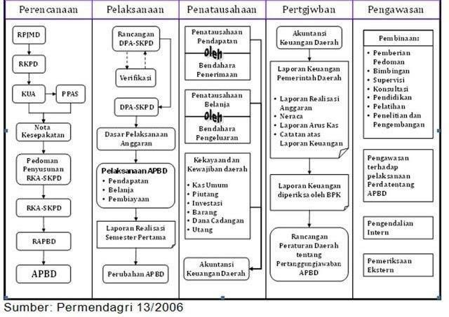

## Sistem Akuntansi Pemerintahan Berbasis Akrual

Basis akuntansi akrual adalah pencatatan pendapatan dan beban diakui pada saat terjadinya transaksi ekonomi, dimana pendapatan diakui pada saat dihasilkan dan beban diakui pada periode terjadinya, tanpa memperhatikan waktu penerimaan atau pembayaran kas. Sistem akuntansi yang diterapkan di Indonesia adalah sistem akuntansi berbasis akrual. Berdasarkan Peraturan Pemerintah Nomor 71 Tahun 2010, sistem akuntansi pemerintah berbasis akrual adalah sistem akuntansi pemerintah yang mengakui pendapatan, beban, asset, utang, dan ekuitas dalam pelaporan fiskal berbasis akrual, sedangkan mengakui pendapatan, belanja, dan pembiayaan dalam pelaporan pelaksanaan anggaran berdasarkan basis yang ditetapkan dalam APBN/APBD, yaitu berbasis kas. Laporan keuangan yang dihasilkan oleh organisasi sektor publik dapat berupa laporan pelaksanaan anggaran, laporan finansial, dan Catatan atas Laporan Keuangan (CaLK). Laporan pelaksanaan anggaran terdiri dari Laporan Realisasi Anggaran (LRA) dan Laporan Perubahan Saldo Anggaran Lebih. Laporan finansial terdiri dari Laporan Posisi Keuangan (Neraca), Laporan Arus Kas (LAK), Laporan Operasional (LO), dan Laporan Perubahan Ekuitas (LPE). CaLK merupakan laporan yang menyajikan rincian berupa penjelasan lebih lanjut tentang pos-pos laporan pelaksanaan anggaran dan laporan finansial. Ketujuh laporan keuangan tersebut merupakan satu kesatuan laporan keuangan yang tidak dapat dipisahkan, sehingga organisasi sektor public wajib menyajikan ketujuh laporan keuangan tersebut sesuai dengan ketentuan dalam Peraturan Pemerintah No. 71 Tahun 2010.

## Sistem Informasi Akuntansi

Akuntansi dan sistem infomasi akuntansi bertitik tolak dari suatu landasan yang terdiri dari berbagai konsep, yaitu konsep mengenai akuntansi itu sendiri, konsep sistem, konsep informasi, konsep organisasi dan konsep pengambilan keputusan. Akuntansi merupakan fungsi pelayanan yang bertujuan untuk menyediakan pengguna informasi kuantitatif, di sisi lain sistem informasi akuntansi dirancang untuk mengumpulkan, memasukkan, memproses, dan

melaporkan data dan informasi. Sistem informasi akuntansi dapat berupa system manual atau sistem komputerisasi menggunakan komputer.

Sistem didefinisikan sebagai suatu kelompok yang terdiri atas komponen- komponen (fungsi, manusia, aktifitas dan lain-lain) yang saling berhubungan dan saling mendukung untuk mencapai satu atau lebih tujuan yang telah ditetapkan sebelumnya. Informasi merupakan data yang sudah dimanifestasikan ke dalam bentuk tertentu, sehingga bagi yang memerlukannya merupakan sesuatu yang berguna, mempunyai atau diharapkan akan mempunyai nilai nyata sebagai sarana dalam proses pengolahan data menjadi informasi (Bodnar, George, & William , 2010)

Fungsi sistem informasi dalam transformasi data menjadi informasi yang akan digunakan dalam mendukung pengambilan keputusan oleh organisasi, dengan mengetengahkan dimensi pelaksana, data, proses, dan teknologi informasi. Sistem informasi berfungsi untuk mendukung aktivitas-aktivitas yang dijalankan sistem bisnis (organisasi). Konsekuensinya, sistem informasi dalam hal ini dipandang sebagai subsistem dari sistem bisnis (organisasi). Sistem informasi mengumpulkan informasi yang diinginkan untuk pengambilan keputusan. Perubahan latar belakang bisnis komprehensif dengan munculnya komputer dan internet, untuk itu struktur bisnis memerlukan perubahan informasi, dan daya saing sebagai faktor utama bagi kehidupan organisasi. Informasi diperlukan untuk menghadapi tantangan perubahan teknologi informasi dan sebagai alat strategis organisasi (Mohammed et. al, 2011).

Karakteristik yang menonjol dari kerangka sistem informasi diantaranya dimensi sumber daya, meliputi: data, pelaksana atau personalia, perlengkapan, peralatan, dan dana; dimensi tugas, meliputi: pengumpulan data, pemrosesan data, manajemen data, pengendalian data, pengadaaan informasi; dimensi tujuan, meliputi: dukungan terhadap pengambilan keputusan, dukungan terhadap operasi harian, dukungan terhadap kewajiban kepengurusan; dimensi pemakai informasi, meliputi: manajer, pegawai, pemilik dan pemakai eksternal lainnya; dimensi tahapan, meliputi: masukan, pemrosesan, keluaran.

Sistem informasi akuntansi merupakan kumpulan sumber daya, seperti manusia dan peralatan yang dirancang untuk mengubah data keuangan dan data lainnya ke dalam informasi, informasi tersebut dikomunikasikan kepada para pembuat keputusan (Bodnar, George, & William , 2010). Sedangkan (Soo et al., 2023) menyatakan system informasi akuntansi merupakan serangkaian dari satu atau lebih komponen yang saling berelasi dan berinteraksi untuk mencapai suatu tujuan, yang terdiri dari pelaku, serangkaian prosedur, dan teknologi informasi.

## Sistem Informasi Akuntansi Keuangan Daerah

Penyusunan pelaporan keuangan daerah memerlukan sistem yang mengatur proses pengklasifikasian, pengukuran, dan pengungkapan seluruh transaksi keuangan yang disebut dengan sistem akuntansi. Informasi keuangan yang bermanfaat bagi pemakai yang dihasilkan dari laporan keuangan yang disusun oleh personel yang memiliki kompetensi di bidang pengelolaan keuangan daerah dan sistem akuntansi. Sistem informasi akuntansi keuangan daerah yang digambarkan melalui *flowchart* atau bagan alir adalah sebagai berikut:

## Gambar: 3

## Bagan Alir Penatausahaan Langsung

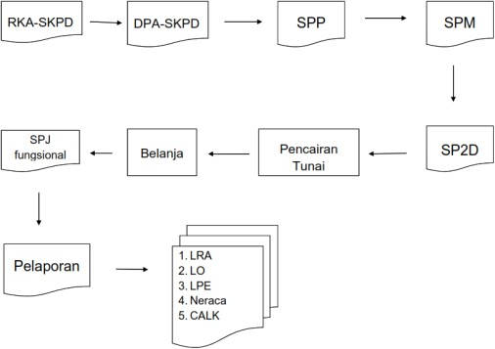

Sumber: Disarikan dari berbagai jurnal 2024

Sistem informasi akuntansi keuangan daerah mempunyai peran sangat penting dalam hal pengelolaan keuangan daerah, sebagaimana diatur dalam Undang-undang Nomor 17 Tahun 2003 tentang Keuangan Negara dan Undang- undang Nomor 1 Tahun 2004 tentang Perbendaharaan Negara mewajibkan pemerintah daerah dan SKPD selaku pengguna anggaran untuk menyusun laporan

keuangan sebagai pertanggungjawaban pengelolaan keuangan. Laporan keuangan berupa neraca, laporan realisasi anggaran, laporan arus kas, dan catatan atas laporan keuangan harus disajikan sesuai Peraturan Pemerintah Nomor 71 Tahun 2010 tentang Standar Akuntansi Pemerintahan (SAP).

Dengan demikian sistem informasi akuntansi keuangan daerah dapat didefinisikan sebagai suatu sistem pengelompokan, penggolongan, pencatatan dan pemrosesan aktivitas keuangan pemerintah daerah kedalam sebuah laporan keuangan sebagai suatu informasi yang dapat digunakan oleh pihak tertentu dalam pengambilan keputusan. Sedangkan pemanfaatan sistem informasi akuntansi. keuangan daerah adalah penerapan sistem informasi akuntansi tersebut oleh masing-masing SKPD dalam proses penyusunan laporan keuangan pemerintah daerah.

Sistem Informasi Pemerintah Daerah (SIPD) merupakan sistem terkomputerisasi yang baru diimplementasikan beberapa tahun belakangan ini di Kementerian Dalam Negeri RI, khususnya pada Direktorat Jendral Biro Administrasi Keuangan Daerah. Tujuannya tidak lain untuk mengatur dan memantau jalannya perumusan APBD hingga pelaksanaannya di setiap daerah. Sistem tersebut diperlukan untuk memenuhi kewajiban pemerintah daerah dalam membuat laporan pertanggungjawaban keuangan daerah yang bersangkutan. Kehadiran SIPD membawa manfaat dalam menjalankan akuntansi keuangan yang ada di daerah-daerah di Indonesia. Untuk menjalankan proses SIPD diperlukan prosedur-prosedur yang dapat mempermudah dalam menjalankan SIKD secara benar. Prosedur dalam berbagai modul dijelaskan secara terperinci dan tidak menyulitkan.

## Sistem Informasi Pemerintah Daerah (SIPD)

Dalam mewujudkan praktik pengelolaan keuangan daerah yang cepat, tepat dan akurat, Kecamatan Genuk telah menggunakan SIPD sebuah sistem berbasis aplikasi teknologi yang dikembangkan oleh Kemendagri untuk mendukung tercapainya akuntabilitas bagi Pemerintah Daerah baik ditingkat pelaporan ataupun ditingkat akuntansi. Aplikasi ini diharapkan dapat membantu

Pemerintah Daerah dalam penyusunan, perencanaan dan penganggaran, serta pelaksanaan dan penatausahaan APBD dan pertanggungjawaban APBD. Suatu sistem dikatakan berjalan secara efektif, apabila dapat memenuhi kebutuhan dan keinginan berbagai konstituen yang ada dalam organisasi, baik secara individual maupun secara kelompok (Ranti, 2013). Dengan demikian output dari aplikasi ini adalah sebagai berikut:

* + - 1. Penganggaran: Rencana Kerja Anggaran (RKA), Dokumen Pelaksanaan Anggaran (DPA), APBD beserta perubahannya, dan Surat Penyediaan Dana (SPD);
      2. Penatausahaan: Surat Permintaan Pembayaran (SPP), Surat Perintah Membayar (SPM), Surat Perintah Pencairan Dana (SP2D), Surat Tanda Setoran (STS), beserta register-register, dan formulir-formulir pengendalian lainnya;
      3. Akuntansi dan Pelaporan: Jurnal, Buku Besar, Buku Pembantu, Laporan Realisasi Anggaran, Laporan Arus Kas, dan Neraca.

Sistem pengelolaan keuangan daerah yang berbasis akrual memerlukan dukungan program yang mampu mengelola ribuan transaksi secara cepat, tepat, dan akurat serta didukung oleh tersedianya sumber daya manusia yang mampu mengelola sistem tersebut sehingga menghasilkan capaian target yang maksimal.

Penerapan SIPD pada pemerintah daerah sebagai suatu organisasi sektor publik diharapkan dapat meningkatkan kualitas informasi akuntansi yang terkandung dalam laporan keuangan pada lingkungan pemerintah daerah tersebut. Dengan meningkatnya kualitas laporan keuangan tersebut dapat digunakan sebagai bahan pertimbangan dalam pengambilan keputusan dan sebagai bentuk pertanggungjawaban manajemen atas penggunaan sumberdaya dan aset yang ada pada pemerintah daerah tersebut (Alfian, 2014). Dasar hukum yang mendasari pengelolaan keuangan daerah menggunakan aplikasi SIMDA adalah:

1. Undang-Undang Nomor 17 tahun 2003 tentang Keuangan Negara
2. Undang Undang Nomor 1 tahun 2004 tentang Perbendaharaan Negara
3. Undang Undang Nomor 25 tahun 2004 Sistem Perencanaan Pembangunan Nasional
4. Undang Undang Nomor 32 tahun 2004 tentang Pemerintah Daerah
5. Undang Undang Nomor 33 tahun 2004 tentang Perimbangan Keuangan Antara Pemerintah Pusat dan Pemerintahan Daerah
6. Peraturan Pemerintah RI Nomor 20 tahun 2004 tentang Rencana Kerja Pemerintah
7. Peraturan Pemerintah Nomor 24 tahun 2005 tentang Standar Akuntansi Pemerintahan
8. Peraturan Pemerintah Nomor 58 tahun 2005 tentang Pengelolaan Keuangan Daerah
9. Peraturan Pemerintah Nomor 8 tahun 2006 tentang Pelaporan Keuangan dan Kinerja Instansi Pemerintah
10. Peraturan Pemerintah Nomor 60 tahun 2008 tentang Sistem Pengendalian Intern Pemerintah
11. Peraturan Pemerintah Nomor 71 tahun 2010 tentang Standar Akuntansi Pemerintahan,
12. Permendagri 13 tahun 2006 tentang Pedoman Pengelolaan Keuangan Daerah
13. Permendagri Nomor 17 tahun 2007 tentang Pengelolaan barang Milik Daerah
14. Permendagri Nomor 59 tahun 2007 tentang Perubahan atas Permendagri Nomor 13 tahun 2006
15. Permendagri Nomor 20 tahun 2009 tentang Pedoman Pengelolaan Keuangan Dana Alokasi Khusus
16. Permendagri Nomor 21 Tahun 2011, Perubahan Permendagri 13 tahun 2006 tentang Pedoman Pengelolaan Keuangan Daerah.

## Transparansi dan Akuntabilitas

* + - 1. Transparansi

Menurut Lampiran II.01 Peraturan Pemerintah RI Nomor 71 Tahun 2010, transparansi adalah memberikan informasi keuangan yang terbuka dan jujur kepada masyarakat berdasarkan pertimbangan bahwa masyarakat

memiliki hak untuk mengetahui secara terbuka dan menyeluruh atas pertanggungjawaban pemerintah dalam pengelolaan sumber daya yang dipercayakan kepadanya dan ketaatannya pada peraturan perundang- undangan. Menurut Sony, Transparansi sendiri memiliki arti keterbukaan dalam proses perencanaan, penyusunan, dan pelaksanaan anggaran.

* + - * 1. Tujuan Transparansi

Adapun tujuan transparansi terhadap pengelolaan keuangan yang dapat dirasakan oleh stakeholders dan lembaga adalah:

Mencegah sedini mungkin terjadinya penyimpanganpeyimpangan melalui kesadaran masyarakat dengan adanya kontrol sosial.

Menghindari kesalahan komunikasi dan perbedaan persepsi.

Mendorong masyarakat untuk belajar bertanggung jawab dan bertanggung gugat terhadap pilihan keputusan dan pelaksanaan kegiatan.

Membangun kepercayaan semua pihak dari kegiatan yang dilaksanakan..

Tercapainya pelaksanaan kegiatan sesuai dengan ketentuan, prinsip, dan nilai-nilai universal.

* + - * 1. Manfaat Transparansi

Menurut Minarti, “Manfaat dari adanya transparansi dapat menciptakan kepercayaan timbal balik antara pemerintah, masyarakat, orang tua siswa, dan warga sekolah melalui penyediaan informasi dan menjamin kemudahan di dalam memperoleh informasi yang akurat dan memadai.

* + - * 1. Indikator Tercapainya Transparansi

Menurut IDASA yang dikutip oleh Nico bahwa keberhasilan transparansi suatu lembaga ditunjukkan oleh indikator sebagai berikut:

Ada tidaknya kerangka kerja hukum bagi transparansi.

Adanya akses masyarakat terhadap transparansi anggaran.

Adanya audit yang independen dan efektif.

Adanya keterlibatan masyarakat dalam pembuatan keputusan anggaran.

* + - 1. Akuntabilitas

Akuntabilitas menurut Lampiran II.01 Peraturan Pemerintah RI Nomor 71 Tahun 2010 adalah mempertanggungjawabkan pengelolaan sumber daya serta pelaksanaan kebijakan yang dipercayakan kepada kepada entitas pelaporan dalam dalam mencapai tujuan yang telah ditetapkan secara periodik. Dalam hal ini akuntabilitas dapat diimplementasikan dengan baik apabila menerapkan akuntansi berbasis akrual. Sektor pemerintahan memerlukan bentuk laporan keuangan yang berbeda dengan sektor privat karena perbedaan akuntabilitas yang dihadapi.

* + - * 1. Tujuan Akuntabilitas

Menurut Herbert, Killough, dan Stretss dalam Waluyo, manajemen suatu organisasi harus “accountable” untuk: a) Menentukan tujuan yang tepat, b) Mengembangkan standar yang diperlukan untuk pencapaian tujuan yang ditetapkan, c) Secara efektif mempromosikan penerapan pemakaian standar, d). Mengembangkan standar organisasi dan operasi secara ekonomis dan efisien.

* + - * 1. Manfaat Akuntabilitas

Upaya perwujudan sistem akuntabilitas pada organisasi dimaksudkan untuk:

Memulihkan dan memelihara kepercayaan masyarakat terhadap organisasi

Mendorong terciptanya transparansi dan responsiveness organisasi.

Mendorong partisipasi masyarakat.

Menjadikan organisasi lebih dapat beroperasi secara efisien, efektif, ekonomis dan responsive terhadap aspirasi masyarakat dan lingkungannya.

Mendorong pengembangan sistem penilaian yang wajar melalui pengembangan pengukuran kinerja.

Mendorong terciptanya iklim kerja yang sehat dan kondusif serta peningkatan disiplin.

Mendorong peningkatan kualitas pelayanan kepada masyarakat.

* + - * 1. Indikator Tercapainya Akuntabilitas

Terdapat beberapa tahapan untuk menjaminnya akuntabilitas terlaksana, yaitu:

1. Pada tahap proses pembuatan keputusan, beberapa indikator untuk menjamin akuntabilitas adalah:
   1. Pembuatan sebuah keputusan harus dibuat secara tertulis dan tersedia bagi setiap warga yang membutuhkan.
   2. Pembuatan keputusan sudah memenuhi standar etika dan nilai-nilai yang berlaku, artinya sesuai dengan prinsipprinsip administrasi yang benar maupun nilai-nilai yang berlaku di stakeholders.
   3. Adanya kejelasan dari sasaran kebijakan yang diambil, dan sudah sesuai dengan visi, misi organisasi, serta standar yang berlaku.
   4. Adanya mekanisme untuk menjamin bahwa standar telah terpenuhi, dengan konsekuensi pertanggungjawaban jika standar tersebut tidak terpenuhi.
   5. Konsistensi maupun kelayakan dari target operasional yang telah ditetapkan maupun prioritas dalam mencapai target tersebut (Sutedi, 2009:398).
2. Pada tahap sosialisasi kebijakan, beberapa indikator untuk menjamin akuntabilitas adalah:
   1. Penyebarluasan informasi mengenai suatu keputusan, melalui media massa, media nirmassa, maupun media komunikasi personal.
   2. Akurasi dan kelengkapan informasi yang berhubungan dengan cara-cara mencapai sasaran suatu program.
   3. Akses publik pada informasi atau suatu keputusan setelah keputusan dibuat dan mekanisme pengaduan masyarakat.
   4. Ketersediaan sistem informasi manajemen dan monitoring hasil yang telah dicapai oleh pemerintah.

Sedangkan indikator akuntabilitas dalam model pengukuran pelaksanaan Good Governance yaitu, a) akuntabel pengelolaan anggaran yang dikeluarkan, b) pertanggungjawaban kinerja, c) intensitas penyimpangan, dan d) upaya tindak lanjut penyimpangan (Edah, Nugraha, & Fauzan, 2008)

## Transparansi dan Akuntabilitas Keuangan Daerah

Reformasi dalam pemerintahan di Indonesia tidak terlepas dari semangat penegakan demokrasi. Istilah ”demokrasi” mengisyaratkan setidaknya tiga elemen esensial: transparansi, akuntabilitas dan keadilan. Transparansi merupakan suatu kebebasan untuk mengakses aktivitas politik dan ekonomi pemerintah dan keputusan-keputusannya. Transparansi memungkin semua stakeholders dapat melihat struktur dan fungsi pemerintahan, tujuan dari kebijakan dan proyeksi fiskalnya, serta laporan (pertanggungjawaban) periode yang lalu. Akuntabilitas mengandung arti pertanggungjawaban, baik oleh orang-orang maupun badan- badan yang dipilih, atas pilihan-pilihan dan tindakan-tindakannya. Konsep keadilan berarti bahwa masyarakat diperlakukan secara sama di bawah hukum, dan mempunyai derajat yang sama dalam partisipasi politik dalam pemerintahannya. Transparansi, akuntabilitas dan keadilan merupakan atribut yang terpisah. Akan tetapi, dua istilah yang pertama adalah tidak independen, sebab pelaksanaan akuntabilitas memerlukan transparansi (Pasaribu, 2021).

**BAB III**

**METODE PENELITIAN**

## Desain Penelitian

Desain penelitian adalah rencana dari struktur penelitian yang mengarahkan proses dan hasil penelitian sedapat mungkin valid, objektif, efisien, efektif. Dalam penelitian ini, peneliti menggunakan metode penelitian deskriptif kualitatif. Menurut (Sugiyono, 2020) metode penelitian kualitatif adalah metode penelitian yang berlandaskan pada filsafat, yang digunakan untuk meneliti pada kondisi ilmiah (eksperimen) dimana peneliti sebagai intsrumen, teknik pengumpulan data dan analisis yang bersifat kualitatif lebih menekan pada makna. Penelitian ini menggunakan metode penelitian kualitatif karena peneliti ingin menggambarkan atau memberikan sesuatu yang apa adanya dan menjelaskan fenomena yang sedang diteliti sesuai dengan fakta dan situasi yang sesuai.

## Lokasi dan Waktu Penelitian

Adapun lokasi dan waktu penelitian yang dilakukan oleh peneliti untuk memperoleh data informasi yang dibutuhkan saat melakukan penelitian ini adalah:

* + 1. Lokasi Penelitian

Penelitian ini dilakukan di Kantor Kecamatan Genuk Kota Semarang yang beralamat di Jl Dong Biru No 12 Genuksari, Kota Semarang.

* + 1. Waktu Penelitian

Penelitian ini dilaksanakan selama dua minggu yaitu pada tanggal 22 Juli 2024 sampai dengan 5 Agustus 2024.

## Partisipan

Dalam penelitian ini yang menjadi partisipan sebagai sumber data penelitian adalah sebagai berikut:

* + 1. Kepala Sub Bagian Keuangan, Perencanaan, dan Evaluasi selaku Pejabat Pengelola Keuangan
    2. Bendahara Pengeluaran, sebagai sumber data dari bagian Keuangan.
    3. Staff Perencanaan dan Evaluasi, sebagai sumber data dari bagian Perencanaan dan Evaluasi.

## Prosedur Pengumpulan Data

Metode pengumpulan data merupakan suatu cara untuk memperoleh data atau bahan yang diperlukan dalam menyusun sebuah laporan. Metode pengumpulan data yang digunakan dalam penelitian ini meliputi:

* + 1. Wawancara

Wawancara adalah pengumpulan data dengan mengajukan pertanyaan langsung kepada responden untuk memperoleh informasi verbal dari responden. Wawancara dilakukan dengan mengajukan pertanyaan secara langsung kepada bagian keuangan mengenai pengelolaan administrasi keuangan yang diterapkan pada Kantor Kecamatan Genuk.

* + 1. Observasi

Observasi adalah metode pengumpulan data dengan pengamatan langsung. Pengambilan data dengan metode ini menggunakan mata tanpa adanya pertanyaan atau komunikasi atau bantuan alat-alat standar lain untuk keperluan tersebut. Selain dengan metode wawancara, peneliti juga menggunakan metode obsevasi dengan melihat bagaimana kegiatan pengelolaan administrasi keuangan yang dilakukan pada Kantor Kecamatan Genuk

* + 1. Dokumentasi

Dokumentasi adalah dokumen yang dapat dipahami sebagai setiap catatan tertulis yang berhubungan dengan suatu peristiwa masa lalu, baik yang dipersiapkan untuk suatu penelitian. Di samping itu, dapat ditambahkan pula seperti usulan, kode etik, buku tahunan, selebaran berita, surat pembaca, surat kabar, majalah ilmiah, dan sebagainya. Dokumentasi yang dibutuhkan dalam penelitian ini adalah laporan keuangan dan struktur organisasi.

## Pengujian Kualitas Data

Pengujian kualitas data dalam metode studi kasus dapat disebut juga Pengujian Kredibilitas Data, pada penelitian ini uji kredibilitas data menggunakan teknik triangulasi, teknik triangulasi adalah teknik pengumpulan data yang berbeda-beda untuk mendapatkan data dari sumber data yang sama, teknik triangulasi dalam penelitian ini adalah metode triangulasi sumber data dan metode triangulasi teknik pengumpulan data.

1. Metode Triangulasi Sumber Data

Metode Triangulasi Sumber Data adalah menggali kebenaran informasi tertentu dengan menggunakan berbagai sumber data dari berbagai sumber seperti hasil wawancara lebih dari satu objek yang dianggap memiliki sudut pandang yang berbeda.

1. Metode Triangulasi Teknik Pengumpulan Data

Metode Triangulasi Teknik Pengumpulan Data dilakukan dengan mengumpulkan data dengan metode lain. Seperti wawancara, observasi, dokumentasi dan sebagainya sehigga data bersifat kredibel.

## Teknik Analisis

Menurut (Sugiyono, 2020) analisis data adalah proses mencari dan menyusun secara sistematis data yang diperoleh dari hasil wawancara, catatan lapangan, dan dokumentasi dengan cara mengorganisasikan data ke dalam kategori, menjabarkan ke dalam unit-unit, melakukan sintesa, menyusun ke dalam pola, memilih mana yang penting dan yang akan dipelajari, dan membuat kesimpulan sehingga mudah dipahami oleh diri sendiri maupun orang lain. Adapun tahapan analisis data adalah sebagai berikut:

1. Reduksi Data

Reduksi data adalah mengurangi data karena data yang sudah dikumpulkan terdapat data yang tidak diperlukan atau tidak relevan. Reduksi data dapat dilakukan dengan cara merangkum, memilih dan memilah hal yang pokok dan relevan dengan penelitian.

1. Penyajian Data

Penyajian data adalah menyusun data agar data yang disajikan dapat dipahami oleh pembaca. Data yang telah direduksi dapat disajikan melalui uraian singkat, bagan, tabel, dan grafik.

1. Penarikan Kesimpulan

Data yang telah dilakukan reduksi dan telah disajikan dapat dipahami dan kemudian tahap selanjutnya adalah penarikan kesimpulan berdasarkan data yang telah dikumpulkan, disusun, dan diorganisir.

**BAB IV**

**HASIL PENELITIAN DAN PEMBAHASAN**

## Deskripsi Hasil Penelitian

## Gambaran Umum Objek Penelitian

Kecamatan Genuk merupakan salah satu dari 16 kecamatan di Kota Semarang yang diresmikan oleh Gubernur Tingkat I Provinsi Jawa Tengah pada tanggal 17 April 1993; sebagai tindak lanjut dari Peraturan Pemerintah Nomor 50 Tahun 1992 tentang Pembentukan Kecamatan di Wilayah Kabupaten-kabupaten Daerah Tingkat II Purbalingga, Cilacap, Wonogiri, Jepara dan Kendal serta Penataan Kecamatan di Wilayah Kotamadya Semarang dalam Wilayah Propinsi Jawa Tengah.

Kecamatan Genuk terletak di sisi timur wilayah Kota Semarang dengan batas-batas sebagai berikut :

1. Sebelah Utara : Laut Jawa
2. Sebelah Timur : Kabupaten Demak
3. Sebelah Selatan : Kecamatan Pedurungan
4. Sebelah Barat : Kecamatan Gayamsari

Keadaan Topografis wilayah Kecamatan Genuk merupakan dataran rendah dengan ketinggian tanah dari permukaan air laut 0 - 2,5 m, dengan curah hujan + 2000-3000 mm/tahun dan suhu udara rata-rata + 29 – 360 c, dengan kondisi alam di beberapa wilayah kelurahan (Terboyo Kulon, Terboyo Wetan, Trimulyo, Muktiharjo Lor, Gebangsari dan Genuksari bagian utara) sering tergenang air pasang (rob), dan banjir. Kecamatan Genuk dengan luas wilayah ± 28 km2 / 2.798,442 Ha secara administratif terbagi dalam 13 Kelurahan terdiri :

1. Kelurahan Sembungharjo
2. Kelurahan Kudu
3. Kelurahan Karangroto
4. Kelurahan Trimulyo
5. Kelurahan Bangetayu Wetan
6. Kelurahan Terboyo Kulon
7. Kelurahan Terboyo Wetan
8. Kelurahan Genuksari
9. Kelurahan Banjardowo
10. Kelurahan Gebangsari
11. Kelurahan Penggaron Lor
12. Kelurahan Muktiharjo Lor
13. Kelurahan Bangetayu Kulon

## Gambar: 4

## Kantor Kecamatan Genuk

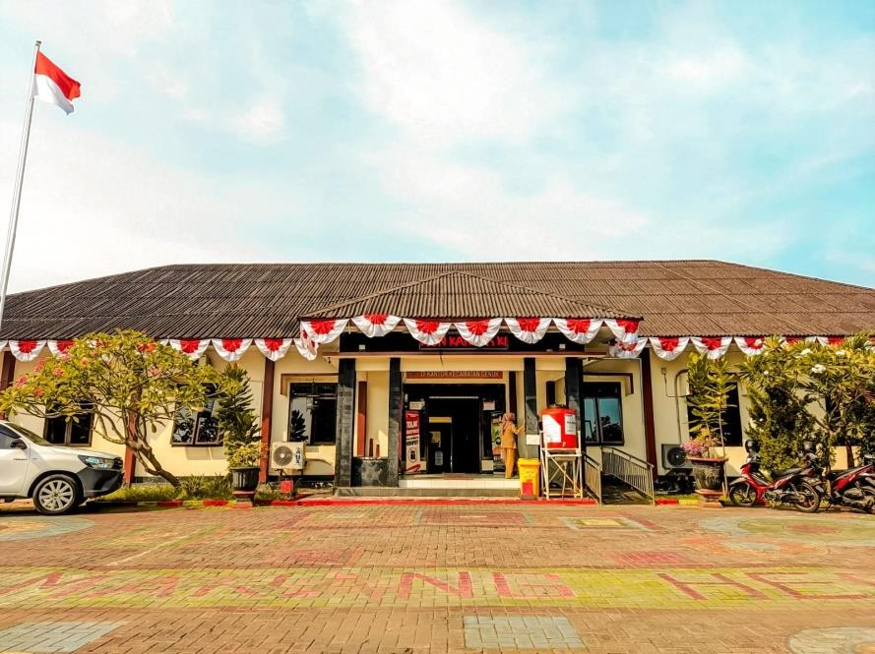

Sumber: Data primer 2024

## Dasar Hukum Organisasi

Kantor Kecamatan Genuk dibentuk dengan berlandaskan hukum sebagai berikut:

1. Undang-Undang Nomor 16 Tahun 1950 tentang Pembentukan Daerah- daerah Kota Besar Dalam Lingkungan Propinsi Jawa Timur, Jawa Tengah, Jawa Barat dan Daerah Istimewa Yogjakarta.
2. Undang-Undang Nomor 32 Tahun 2004 tentang Pemerintahan Daerah (Lembaran Negara Republik Indonesia Tahun 2004 Nomor 125, Tambahan Lembaran Negara Republik Indonesia Nomor 4437)

sebagaimana telah diubah beberapa kali terakhir dengan Undang- Undang Nomor 12 Tahun 2008 tentang Perubahan Kedua Atas Undang- Undang Nomor 32 Tahun 2004 tentang Pemerintahan Daerah (Lembaran Negara Republik Indonesia Tahun 2008 Nomor 59, Tambahan Lembaran Negara Republik Indonesia Nomor 4844).

1. Peraturan Pemerintah Nomor 16 Tahun 1976 tentang Perluasan Kotamadya Daerah Tingkat II Semarang (Lembaran Negara Republik Indonesia Tahun 1976 Nomor 25, Tambahan Lembaran Negara Republik Indonesia Nomor 3079).
2. Peraturan Pemerintah Nomor 50 Tahun 1992 tentang Pembentukan Kecamatan di Wilayah Kabupaten Daerah Tingkat II Purbalingga, Cilacap, Wonogiri, Jepara dan Kendal serta Penataan Kecamatan di Wilayah Kotamadya Daerah Tingkat II Semarang dalam Wilayah Propinsi Daerah Tingkat I Jawa Tengah (Lembaran Negara Republik Indonesia Tahun 1992 Nomor 89).
3. Peraturan Pemerintah Nomor 38 Tahun 2007 tentang Pembagian Urusan Pemerintahan Antara Pemerintah, Pemerintahan Daerah Provinsi dan Pemerintahan Daerah Kabupaten/Kota (Lembaran Negara Republik Indonesia Tahun 2007 Nomor 82, Tambahan Lembaran Negara Republik Indonesia Nomor 4737).
4. Peraturan Pemerintah Nomor 41 Tahun 2007 tentang Organisasi Perangkat Daerah (Lembaran Negara Republik Indonesia Tahun 2007 Nomor 89, Tambahan Lembaran Negara Republik Indonesia Nomor 4741).
5. Peraturan Pemerintah Nomor 19 Tahun 2008 tentang Kecamatan (Lembaran Negara Republik Indonesia Nomor 4826).
6. Peraturan Daerah Kota Semarang Nomor 5 Tahun 2008 tentang Urusan Pemerintahan Yang Menjadi Kewenangan Pemerintahan Daerah Kota Semarang (Lembaran Daerah Kota Semarang Tahun 2008 Nomor 8, Tambahan Lembaran Daerah Kota Semarang Nomor 18).
7. Peraturan Daerah Kota Semarang Nomor 14 Tahun 2008 tentang Organisasi dan Tata Kerja Kecamatan dan Kelurahan Kota Semarang (Lembaran Daerah Kota Semarang Tahun 2008 Nomor 17, Tambahan Lembaran Daerah Kota Semarang Nomor 24).

## Visi dan Misi

Visi Kota Semarang termasuk juga dalam visi kecamatan yakni, “***Terwujudnya Kota Semarang yang Semakin Hebat, Dengan Semangat Bergerak Bersama yang Berdasarkan Pancasila, Dalam Bingkai NKRI yang Ber-Bhinneka Tunggal Ika***”. Adapun Misi Kota Semarang Tahun 2021 – 2026 sebagai berikut:

1. Meningkatkan kualitas dan kapasitas Sumber Daya Manusia yang Unggul dan Produktif untuk mencapai kesejahteraan dan keadilan sosial.
2. Meningkatkan potensi ekonomi lokal yang berdaya saing dan stimulasi pembangunan industri, berlandaskan riset dan inovasi berdasar prinsip demokrasi ekonomi Pancasila.
3. Menjamin kemerdekaan masyarakat menjalankan ibadah, pemenuhan hak dasar dan perlindungan kesejahteraan sosial serta hak asasi manusia bagi masyarakat secara berkeadilan
4. Mewujudkan infrastruktur berkualitas yang berwawasan lingkungan untuk mendukung kemajuan kota.
5. Menjalankan reformasi birokrasi pemerintahan secara dinamis dan menyusun produk hukum yang sesuai nilai-nilai Pancasila dalam kerangka Negara Kesatuan Republik Indonesia.

## Kedudukan, Tugas, dan Fungsi Organisasi

Berdasarkan Peraturan Walikota Semarang Nomor 90 Tahun 2016 tentang Kedudukan, Susunan Organisasi, Tugas dan Fungsi, Serta Tata Kerja Kecamatan dan Kelurahan Kota Semarang disebutkan Kecamatan adalah bagian wilayah dari Daerah yang dipimpin oleh camat. Kecamatan merupakan pembantu Walikota dalam peningkatan koordinasi penyelenggaraan pemerintah, pelayanan publik dan

pemberdayaan masyarakat kelurahan. Kecamatan dipimpin oleh camat yang mempunyai tugas melaksanakan kewenangan pemerintahan yang dilimpahkan oleh Walikota untuk menangani sebagian urusan otonomi daerah dan peningkatan koordinasi penyelenggaraan pemerintahan, pelayanan publik dan pemberdayaan masyarakat kelurahan. Sedangkan fungsi kecamatan yaitu :

1. Perumusan kebijakan teknis di bidang pemerintahan, bidang pembangunan, bidang kesejahteraan sosial, bidang kependudukan serta bidang ketentraman dan ketertiban di kecamatan.
2. Penyusunan rencana program dan rencana kerja anggaran di bidang pemerintahan, bidang pembangunan, bidang kesejahteraan sosial, bidang kependudukan serta bidang ketentraman dan ketertiban.
3. Pengkoordinasian pelaksanaan tugas Kecamatan.
4. Pengkoordinasian kegiatan pemberdayaan masyarakat.
5. Pengkoordinasian upaya penyelenggaraan ketentraman dan ketertiban umum.
6. Pengkoordinasian penerapan dan penegakan Peraturan Perundangan.
7. Pengkoordinasian pemeliharaan prasarana dan fasilitas pelayanan umum.
8. Pengkoordinasian penyelenggaraan kegiatan pemerintahan di tingkat kecamatan.
9. Pengkoordinasian penyelenggaraan pemerintahan desa / kelurahan.
10. Pelaksanaan pelayanan masyarakat yang menjadi ruang lingkup tugasnya dan/atau yang belum dapat dilaksanakan pemerintahan desa / kelurahan.
11. Pelaksanaan fungsi Pejabat Pembuat Akta Tanah (PPAT) sementara.
12. Pembinaan terhadap Unit Pelaksana Teknis instansi pemerintah di wilayahnya.
13. Pengelolaan urusan Kesekretariatan Kecamatan.
14. Pelaksanaan urusan yang dilimpahkan oleh Walikota.
15. Pelaksnaan pembinaan, pemantauan, pengawasan dan pengendalian serta monitoring, evaluasi dan pelaporan pelaksanaan tugas Kecamatan.
16. Pelaksanaan tugas lain yang diberikan oleh Walikota sesuai dengan bidang tugasnya.

## Struktur Organisasi

Struktur Organisasi Kecamatan Kota Semarang sesuai dengan Peraturan Walikota Semarang Nomor 54 Tahun 2008 tentang Penjabaran Tugas dan Fungsi Kecamatan Kota Semarang, dengan susunan organisasi sebagai berikut:

1. Camat
2. Sekretaris Camat
3. Sub Bagian Perencanaan, Evaluasi, dan Keuangan
4. Sub Bagian Umum dan Kepegawaian
5. Kepala Seksi Pembangunan
6. Kepala Seksi Pemerintahan
7. Kepala Seksi Kesejahteraan Sosial
8. Kepala Seksi Pelayanan Publik
9. Kepala Seksi Ketentraman dan Ketertiban Umum
10. Kelompok Jabatan Fungsional

## Gambar: 5

## Struktur Organisasi Kecamatan Genuk

JAB FUNGSIONAL

Seksi

Ketentraman dan Ketertiban Umum

Seksi Pelayanan Publik

Seksi Perekonomian

dan

Kesejahteraan Sosial

Seksi Pembangunan

Seksi Pemerintahan

KASUBAG PERENCANAAN,

KASUBAG UMUM &

SEKCAM

JAB

CAMAT

LURAH

Sekretariat

Seksi Pemerintahan, Ketentraman dan Ketertiban Umum

Seksi Perekonomian

dan

Kesejahteraan Sosial

Seksi Pembangunan

JAB

Sumber: Data primer 2024

## Hasil Pengujian Kualitas Data

Uji kredibilitas data pada penelitian ini menggunakan teknik triangulasi. Triangulasi informasi digunakan bagaikan proses menguatkan derajat keyakinan (daya dapat dipercaya/validitas) serta konsistensi (reliabilitas) informasi, dan berguna pula bagaikan perlengkapan bantu analisis informasi di lapangan (Alfansyur & Mariyani, 2020).

## Metode Triangulasi Sumber Data

Triangulasi sumber dilakukan dengan cara mengecek informasi atau data yang diperoleh melalui wawancara dengan informan. Kemudian data tersebut ditanyakan kepada informan lain yang masih terkait satu sama lain (Dilla Dwi Rahmatin Rusfa & Seri Apri, 2022). Penggunaan metode triangulasi ini dilakukan untuk mendapatkan jawaban yang lebih jelas, sebagaimana terlihat dalam tabel berikut.

## Tabel: 1

## Hasil Triangulasi Sumber Data

|  |  |  |  |
| --- | --- | --- | --- |
| **Pertanyaan** | **Partisipan A** | **Partisipan B** | **Partisipan C** |
| 1. Bagaimanakah prosedur pengelolaan keuangan yang berjalan di Kecamatan Genuk? | Pengelolaan keuangan dimulai dari Perencanaan Anggaran yang dilakukan oleh Kasubag PEK dan Staf Perencanaan. Setelah RKA disetujui oleh Pemkot setelah itu muncul DPA. Penatausahaan, pelaksanaan, pelaporan, sampai dengan pertanggungjawaban dilakukan oleh Bendahara Pengeluaran. | Mulai dari dokumen perencanaan yang dihasilkan oleh Staf Perencanaan yaitu Dokumen Pelaksanaan Anggaran yang menjadi pedoman pelaksanaan kegiatan. Setelah kegiatan selesai, PPTK memberikan laporan (LPJ) kepada BP untuk dilakukan pencairan dana dapat melalui TU,  GU, dan LS. | Perencanaan anggaran disusun sesuai dengan kebutuhan masing- masing Seksi dan Bagian agar tepat sasaran. Jika dokumen perencanaan sudah terbit, eksekutor selanjutnya adalah Bendahara Pengeluaran dalam pelaksanaan, penatausahaan, dan pertanggungjawaban  keuangan. |
| 2. Faktor apa yang menghambat pengelolaan keuangan? | * Unit SKPD (Kelurahan) terlalu banyak dan kurangnya koordinasi terkait masalah atau hambatan yang dihadapi. * SDM yang terbatas, menyebabkan pembagian beban kerja yang tinggi. * Permintaan data keuangan dari BPKAD yang sewaktu-waktu mendadak dan kurang persiapan. | * Penggunaan sistem aplikasi keuangan yang berubah-ubah menyebabkan perlunya adaptasi dan penyesuaian ulang, hal ini membutuhkan waktu yang tidak sebentar. * Kurangnya koordinasi antar Seksi dalam satu lingkup Organisasi. | * Pengajuan berkas LS ke BPKAD masih dilakukan secara manual. * Sistem aplikasi keuangan yang digunakan saat ini SIPD, yang terintegrasi langsung secara nasional dengan Kemendagri menyebabkan jika terdapat kesalahan untuk koreksi dan pembetulan membutuhksn waktu yang lama. * Kelengkapan berkas yang masih kurang, seperti contoh, Berkas pengajuan LS harus dilengkapi dengan Surat   Pertanggungjawaban |

|  |  |  |  |
| --- | --- | --- | --- |
| **Pertanyaan** | **Partisipan A** | **Partisipan B** | **Partisipan C** |
|  |  |  | Mutlak (SPTJM) dari PPK yang ditandatangani dengan materai. Apabila ada berkas yang kurang seperti contoh diatas, maka pengajuan berkas  harus diulang lagi dari awal. |
| 3. Faktor apa yang menyebabkan penyusunan laporan keuangan tidak optimal? | * Kurangnya koordinasi antar Seksi dan antara Kelurahan dengan Kecamatan. * SDM yang terbatas, menyebabkan pekerjaan dibebankan hanya pada 2 orang saja. | * Monitoring dan evaluasi yang tidak dilaksanakan secara berkala. | * Rekonsiliasi data dengan BPKAD yang dilaksanakan per semseter khusunya pada bulan Desember menyebabkan terhambatnya penyusunan laporan keuangan, karena terlalu banyak data yang harus dicocokkan dan rekon butuh waktu yang lama dan berkelanjutan sampai dengan TA   selanjutnya. |

Sumber: Data primer yang diolah, 2024

## Metode Triangulasi Teknik Pengumpulan Data

Triangulasi teknik adalah pengujian yang dilakukan untuk menguji kredibilitas data dilakukan dengan cara mengecek data kepada sumber yang sama dengan teknik yang berbeda (Junaini et al., 2023). Dalam hal ini teknik yang digunakan yaitu wawancara, observasi dan dokumentasi sehingga derajat kepercayaan dapat valid.

## Tabel: 2

## Hasil Triangulasi Teknik Pengumpulan Data

|  |  |  |  |
| --- | --- | --- | --- |
| **Pertanyaan** | **Wawancara** | **Observasi** | **Dokumentasi** |
| 1. Bagaimanakah prosedur pengelolaan keuangan yang berjalan di Kecamatan Genuk? | Pengelolaan keuangan diawali dengan perencanaan anggaran yang dilakukan oleh Staf Perencanaan kepada masing- masing Seksi dan Bagian agar dokumen perencanaan yang dihasilkan tepat sasaran.  Selanjutnya pelaksanaan, penatausahaan, sampai dengan pertanggungjawaban dilakukan oleh Bendahara Pengeluaran. | Hasil observasi menunjukan bahwa pengelolaan keuangan dimulai dari Staf Perencanaan yang menghasilkan DPA untuk selanjutnya menjadi pedoman pelaksanaan dan penatausahaan keuangan oleh Bendahara  Pengeluaran. | Dokumen RKA, DPA, dan SPJ pada setiap kegiatan. |
| 2. Faktor apa yang menghambat pengelolaan keuangan? | * Unit SKPD terlalu banyak dan kurangnya koordinasi terkait masalah atau hambatan yang dihadapi. * SDM yang terbatas, menyebabkan pembagian beban kerja yang tinggi. * Penggunaan sistem aplikasi keuangan yang berubah-ubah menyebabkan perlunya adaptasi dan penyesuaian ulang, hal ini membutuhkan waktu yang tidak sebentar. * Pengajuan berkas LS ke BPKAD masih dilakukan secara manual | * Hasil observasi langsung menunjukan bahwa SDM yang relatif sedikit. | * Dokumen arsip berkas pengajuan LS yang masih diajukan secara manual serta sistem aplikasi keuangan baru yang digunakan. |
| 3. Faktor apa yang menyebabkan penyusunan laporan keuangan tidak optimal? | * Kurangnya koordinasi antar Seksi dan antara Kelurahan dengan Kecamatan * Monitoring dan evaluasi yang tidak dilaksanakan secara berkala. * Rekonsiliasi data dengan BPKAD yang dilaksanakan per semester khusunya pada bulan Desember menyebabkan terhambatnya penyusunan laporan keuangan, karena terlalu banyak data yang harus dicocokkan dan biasanya rekon membutuhkan waktu yang sangat lama dan dapat berkelanjutan sampai dengan   tahun anggaran selanjutnya. | * Hasil observasi langsung menunjukan bahwa kurangnya koordinasi dalam pengelolaan keuangan. | * Dokumen Berita Acara Rekonsiliasi yang disetujui pada bulan Februari tahun anggaran selanjutnya. |

Sumber: Data primer yang diolah, 2024

## Pembahasan

## Siklus Pengelolaan Keuangan Daerah

## Perencanaan

Penyusunan APBD adalah perencanaan jangka pendek dimana rencana kegiatan pemerintah jangka waktu 1 (satu) tahun yang selanjutnya disebut Rencana Kerja Pemerintah Daerah. RKPD ditetapkan dengan Keputusan Kepala Daerah yang merupakan penjabaran dari target tahunan Rencana Pembangunan Jangka Menengah (RPJMD) yang merupakan penjabaran perencanaan jangka menengah sebagai bagian dari perencanaan jangka panjang yang tertuang dalam dokumen Rencana Pembangunan Jangka Panjang Daerah (RPJPD). Dalam perencanaan pembangunan daerah sendiri di tingkat Kabupaten/Kota setiap penyusunan dokumen perencanaan pembangunan baik itu RPJPD, RPJMD, dan RKPD diawali dengan melakukan Musyawarah Perencanaan Pembangunan (musrenbang), penyelenggaraan musrenbang tahunan daerah dilakukan secara berjenjang mulai dari Musrenbang Kelurahan, Musrenbang Kecamatan, Musrenbang Tingkat dan Musrenbang Provinsi.

## Gambar: 6

## Alur Perencanaan Keuangan Daerah



RPJPD

RPJMD

RKPD

KUA

PPAS

RKA

SKPD

APBD

Sumber: Data primer yang diolah 2024

## Pelaksanaan dan Penatusahaan

Penatausahaan keuangan daerah merupakan bagian yang tak terpisahkan dari proses pengelolaan keuangan daerah. Setelah APBD disahkan yang termuat dalam Dokumen Pelaksanaan Anggaran (DPA-SKPD) proses selanjutnya adalah pelaksanaan program dan kegiatan SKPD sesuai dengan Rencana Kerja dan Anggaran (RKA-SKPD), agar sesuai dengan anggaran yang ditetapkan dalam rangka pengendalian dan tertibnya tata kelola keuangan daerah. Berdasarkan SPD (Surat Penyedian Dana) yang diterbitkan oleh BUD, pekerjaan yang pertama yang

dilakukan oleh Bendahara Pengeluaran adalah mengajukan SPP (Surat Permintaan Pembayaran) kepada PA (Pengguna Anggaran) melalui Pejabat Penatausahaan Keuangan (PPK-SKPD). SPP adalah dokumen yang diterbitkan oleh pejabat yang bertanggung jawab atas pelaksanaan kegiatan/bendahara pengeluaran untuk mengajukan permintaan pembayaran. SPP terbagi menjadi empat macam yaitu

(1)Uang Persedian (SPP-UP); (2) Ganti Uang (SPP-GU); (3) Tambah Uang (SPP- TU); (4) Langsung (SPP-LS).

* + - * 1. Pengajuan Uang Persediaan (UP)

SPP UP adalah dokumen yang diajukan oleh bendahara pengeluaran untuk permintaan uang muka kerja yang bersifat pengisian kembali (revolving) yang tidak dapat dilakukan dengan pembayaran langsung. SPP Uang Persediaan (SPP-UP) dipergunakan untuk mengisi uang persediaan (UP) tiap-tiap SKPD. Pengajuan SPP-UP hanya dilakukan sekali dalam setahun (Hunta et al., 2021).

## Gambar: 7

## Bagan Alir Pengajuan Uang Persediaan

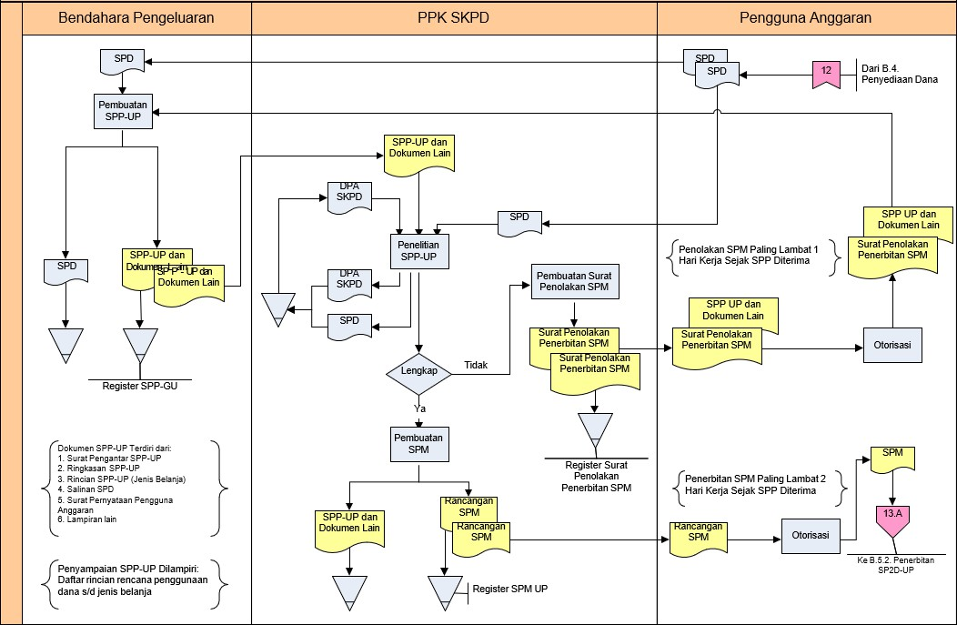

Sumber: Data primer 2024

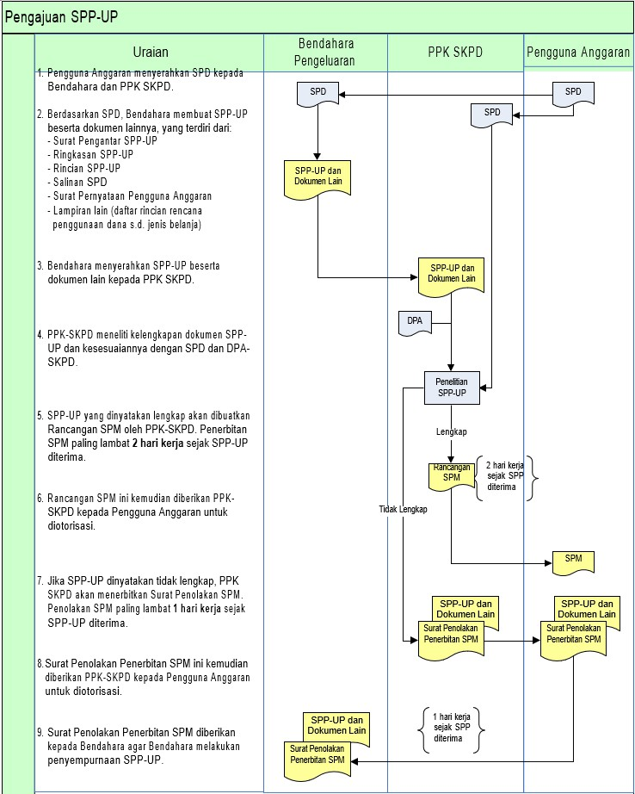

* + - * 1. Pengajuan Ganti Uang (GU)

Ganti Uang (GU) adalah permintaan pengganti uang persediaan yang telah digunakan dan dipertanggungjawabkan yang tidak dapat dilakukan dengan pembayaran langsung (Hasrin, 2023). Saat uang persediaan telah digunakan, bendahara pengeluaran dapat mengajukan SPP-GU sejumlah Surat Pertanggungjawaban (SPJ) penggunaan uang persediaan pada periode waktu tertentu.

## Gambar: 8

## Bagan Alir Pengajuan Ganti Uang

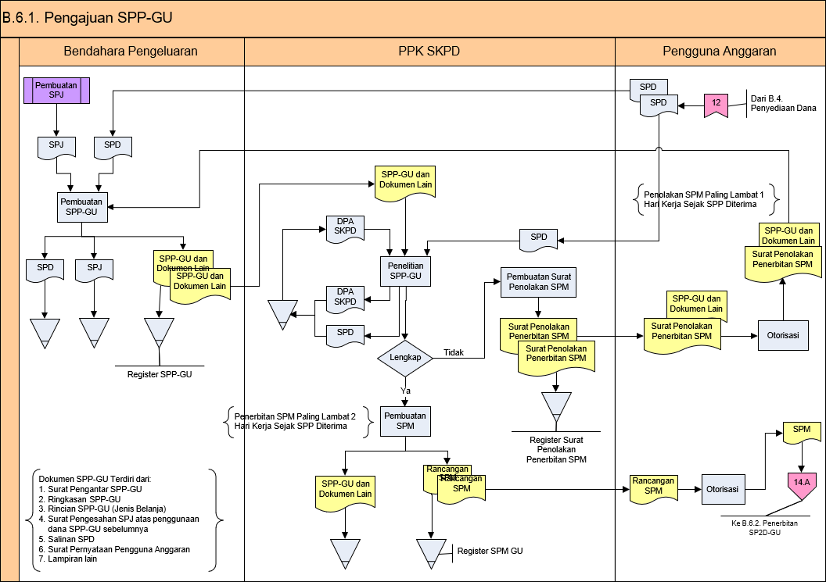

Sumber: Data primer 2024

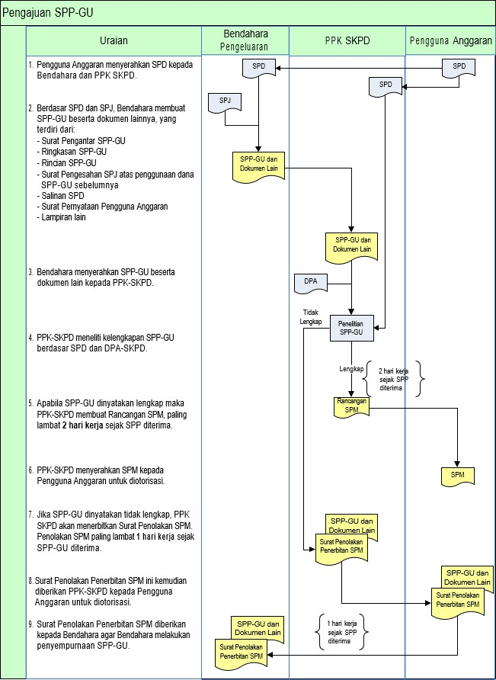

* + - * 1. Pengajuan Tambah Uang (TU)

SPP-TU adalah dokumen yang diajukan oleh bendahara pengeluaran untuk permintaan tambahan uang persediaan guna melaksanakan kegiatan SKPD yang bersifat mendesak dan tidak dapat digunakan untuk pembayaran Iangsung dan uang persediaan. Apabila selama tahun anggaran berjalan ada kebutuhan belanja yang mendesak namun uang persediaan tidak mencukupi karena sudah direncanakan untuk kegiatanyang lain maka bendehara pengeluaran dapatmengajukan SPP-TU. Besaran jumlah pengajuan SPP-TU harus mendapat persetujuan dari PPKD dan apabila tambahan uang tidak habis digunakan dalam 1 (satu) bulan, maka sisa tambahan uang disetor ke rekening kas umum daerah.

## Gambar: 9

## Bagan Alir Pengajuan Tambah Uang

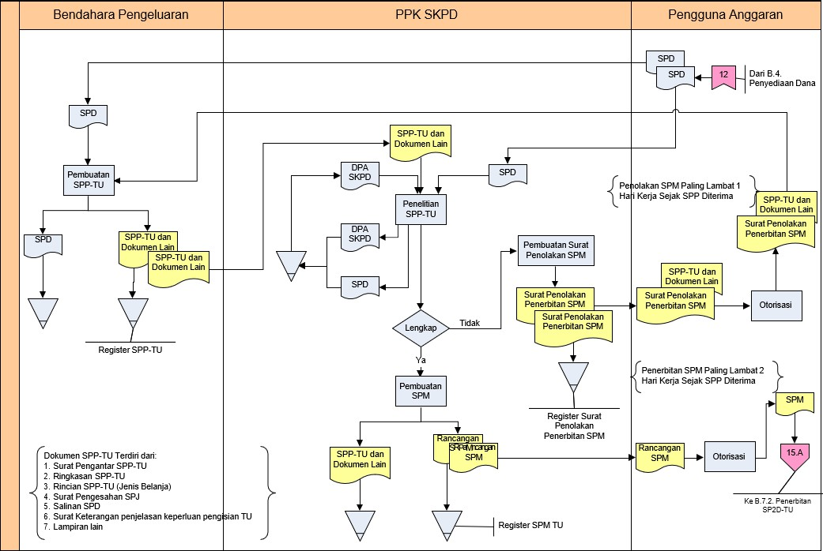

Sumber: Data primer 2024

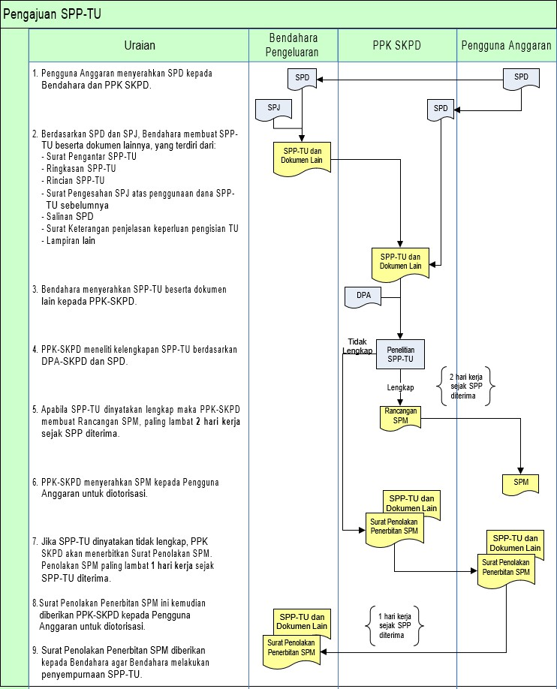

* + - * 1. Pengajuan Langsung (LS)

SPP-LS adalah dokumen yang diajukan oleh bendahara pengeluaran untuk permintaan pembayaran langsung kepada pihak ketiga atas dasar perjanjian kontrak kerja atau surat perintah kerja lainnya dan pembayaran gaji dengan jumlah, penerima, peruntukan, dan waktu pembayaran tertentu yang dokumennya disiapkan oleh PPTK. SPP-LS dibedakan menjadi dua yaitu LS untuk pembayaran gaji dan tunjangan serta LS untuk pengadaan barang dan/atau jasa.

## Gambar: 10

## Bagan Alir Pengajuan Langsung

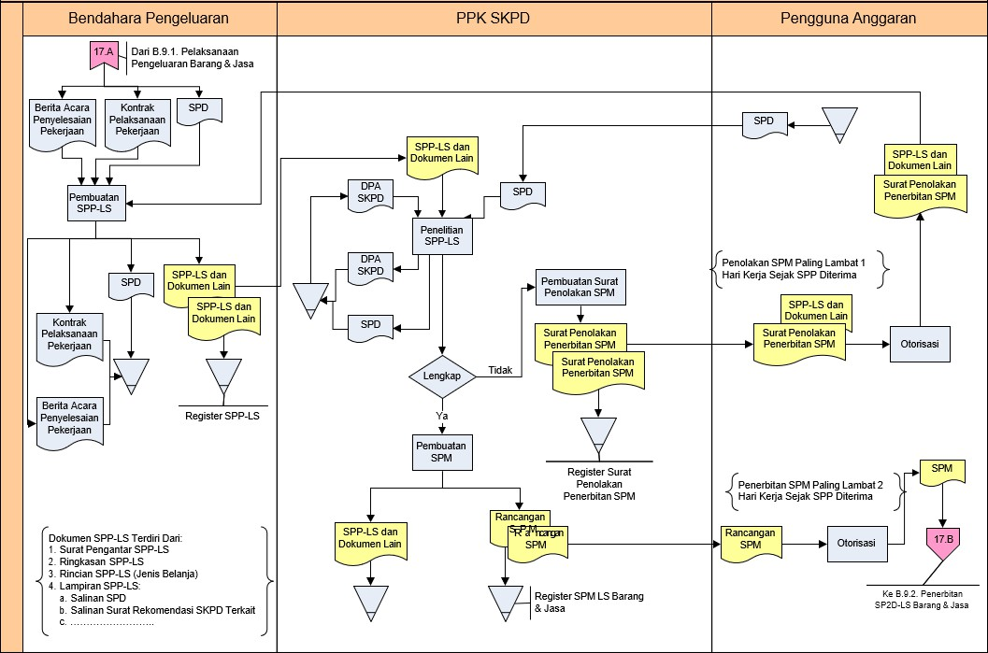

Sumber: Data primer 2024

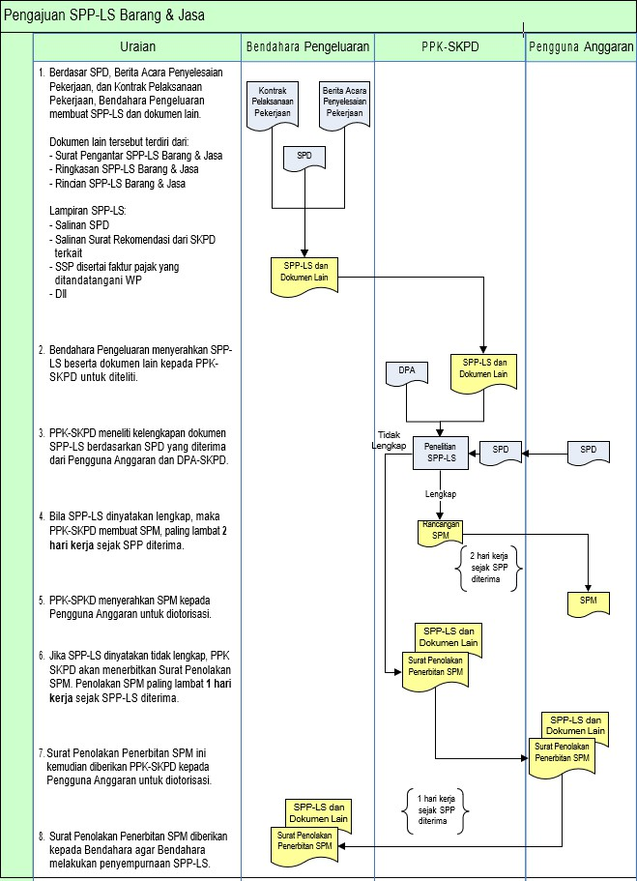

## Pelaporan dan Pertanggungjawaban

Salah satu upaya konkrit untuk mewujudkan transparansi dan akuntabilitas pengelolaan keuangan negara adalah penyampaian laporan pertanggungjawaban keuangan pemerintah yang memenuhi prinsip-prinsip tepat waktu dan disusun dengan mengikuti standar akuntansi pemerintah yang telah diterima secara umum. Dalam UU Nomor 17 tahun 2003 telah ditetapkan bahwa laporan pertanggung- jawaban pelaksanaan APBD disampaikan berupa laporan keuangan yang setidak- tidaknya terdiri dari:

1. Laporan Realisasi Anggaran (LRA);

Laporan Realisasi Anggaran (LRA) menyajikan ikhtisar sumber, alokasi, dan pemakaian sumber daya eknomi yang dikelola Pemerintahan Pusat/Daerah, yang menggambarkan perbandingan antara anggaran dan realisasinya dalam satu periode pelaporan.

1. Neraca;

Neraca adalah salah satu komponen laporan keuangan yang menggambarkan posisi keuangan suatu entitas pelaporan pada tanggal tertentu. Yang dimaksud dengan posisi keuangan adalah posisi aset, kewajiban, dan ekuitas dana.

1. Laporan Arus Kas (LAK);

Laporan Arus Kas adalah laporan yang menggambarkan arus kas masuk dan keluar selama suatu periode, serta posisi kas pada tanggal pelaporan.

1. Catatan atas Laporan Keuangan.

Catatan atas Laporan Keuangan adalah bagian yang tak terpisahkan dari laporan keuangan yang menyajikan informasi tentang penjelasan pos-pos laporan keuangan dalam rangka pengungkapan yang memadai.

## Gambar: 11

## Bagan Alir Laporan Keuangan

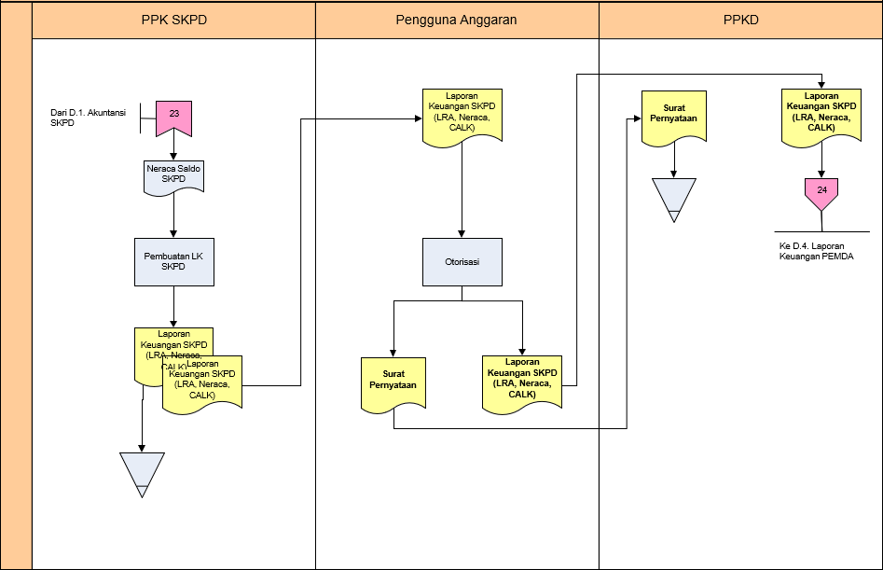

Sumber: Data primer 2024

## Perbandingan Hasil Penelitian dengan Konsep Teori

Peraturan Menteri Dalam Negeri Nomor 64 Tahun 2013 tentang Standar Akuntansi Pemerintah Berbasis Akrual menjelaskan beberapa teori yang dapat dijadikan pedoman dalam pengelolaan keuangan daerah. Berdasarkan observasi dan wawancara dengan beberapa partisipan, dapat diidentifikasikan beberapa hal yang berkaitan dengan penerapan sistem informasi akuntansi keuangan daerah yang terlah dilakukan oleh Kecamatan Genuk. Berikut ini adalah tabel perbandingan hasil penelitian yang telah dilakukan dengan konsep teori Permendagri Nomor 64 Tahun 2013.

## Tabel: 3

## Perbandingan Hasil Penelitian dengan Konsep Teori

|  |  |  |  |
| --- | --- | --- | --- |
| **No** | **Teori** | **Hasil Penelitian** | **Keterangan** |
| 1. | Basis akuntansi yang digunakan dalam laporan keuangan pemerintah daerah yaitu berbasis akrual. | Basis akuntansi yang digunakan dalam laporan keuangan pemerintah daerah di Kecamatan Genuk yaitu berbasis akrual dengan menggunakan SIPD yang terintegrasi dengan BPKAD. | Sudah menerapkan penyusunan laporan keuangan dengan basis akrual dan menggunakan software. |
| 2. | Komponen dalam Laporan Keuangan yang meliputi:   1. Neraca Saldo 2. LRA 3. LO 4. LPSAL 5. LPE 6. LAK 7. CaLK | Laporan Keuangan yang disusun oleh Kecamatan Genuk meliputi:   1. Neraca Saldo 2. LRA 3. LO 4. LAK 5. CaLK | Komponen laporan keuangan tersebut disajikan sesuai dengan aturan kecuali Laporan Perubahan Ekuitas dan Laporan Perubahan Saldo Anggaran Lebih. |
| 3. | Sumber daya manusia atau pihak terkait yang melakukan pengelolaan keuangan meliputi:   1. PA 2. KPA 3. PPK 4. PPTK 5. BP | Pihak yang melakukan pengelolaan keuangan meliputi:   1. PA 2. PPK 3. PPTK 4. BP   Namun, dalam peranannya jumlah SDM yang memadai sangat terbatas, jadi pengelolaan keuangan hanya tertumpu pada orang tertentu saja. | SDM yang berperan dalam pengelolaan keuangan sudah sesuai namun masih banyak tupoksi yang tumpang tindih karena kurangnya kemampuan dalam mengoperasikan software. |
| 4. | Laporan Realisasi Anggaran mengungkapkan kegiatan keuangan yang menunjukan ketaatan terhadap APBD dan perwujudan transparansi dan akuntabilitas keuangan daerah. | Realisasi kegiatan yang dilakukan berdasarkan anggaran yang ada sesuai dengan DPA. Laporan pertanggungjawaban yang disusun sesuai dengan kondisi yang terjadi dilapangan. | Tingkat capaian perbandingan antara anggaran dengan realisasi baik karena prosentase realisasinya 90% - 100%. Laporan pertanggungjawaban yang disusun sesuai  dengan pelaksanaan kegiatan. |

Sumber: Data primer yang diolah 2024

## Hambatan dalam Pengelolaan Keuangan

Penerapan sistem informasi akuntansi di Kecamatan Genuk pada dasarnya telah sesuai dengan peraturan perundangan yang berlaku. Namun dalam praktiknya masih ditemukan beberapa kendala dan hambatan yang mengakibatkan informasi yang dihasilkan kurang optimal yang dalam hal ini adalah laporan

keuangan yang akuntabel. Terdapat beberapa faktor yang memicu hal tersebut diantaranya yaitu sebagai berikut:

1. Sumber Daya Manusia

Sumber daya manusia yang sangat terbatas cukup menghambat jalannya siklus pengelolaan keuangan. Jumlah pegawai yang relatif sedikit menyebabkan beban kerja yang tidak sesuai, kurangnya sumber daya manusia yang ada, sehingga banyak pegawai yang merangkap jabatan dan *double* tugas. Beberapa pegawai juga kurang menguasai teknologi IT, hal ini menyebabkan pembagian tugas yang tumpeng tindih.

1. Komunikasi dan Koordinasi

Dalam penelitian ditemukan hambatan komunikasi yaitu kurangnya koordinasi antar seksi bahkan antar Unit SKPD. Sistem informasi akuntansi akan berjalan efektif apabila ukuran-ukuran dan tujuan-tujuan kebijakan dipahami oleh individu-individu yang bertanggung jawab dalam pencapaian tujuan kebijakan. Komunikasi dalam organisasi merupakan suatu proses yang amat kompleks dan rumit. Sumber informasi yang berbeda dapat melahirkan interpretasi yang berbeda pula. Agar implementasi berjalan efektif, masing-masing individu harus dapat bertanggungjawab terhadap tugas pokok dan fungsinya sesuai dengan jabatan yang diemban.

1. Sarana dan Prasarana

Penggunaan sistem aplikasi dalam pengelolaan keuangan membutuhkan jaringan internet yang lancar serta laptop atau komputer dengan spesifikasi yang sesuai. Beberapa kali jaringan internet yang tidak lancar sering mengganggu dalam proses input ke sistem aplikasi, menyebabkan keterlambatan input dan menghambat proses pengelolaan keuangan.

1. Letak Geografis

Kecamatan Genuk merupakan suatu daerah yang berada dekat dengan pesisir laut, sehingga letak geografis sangatlah berpengaruh dalam pengelolaan keuangan daerah terutama pada pelaksanaan program

kegiatan karena pada bulan tertentu cuaca sangat ekstrim sehingga seringkali banjir. Hal ini menghambat dalam pelaksanaan pekerjaan infrastruktur serta menghambat rutinitas kantor.

## Pengaruh Sistem Informasi Akuntansi dalam Mewujudkan Transparansi dan Akuntabilitas

Sistem informasi akuntansi yang dimulai dari perencanaan, penganggaranm pelaksanaan, penatausahaan, pelaporan, pertanggungjawaban, serta pengawasan adalah satu kesatuan yang harus dilaksanakan dengan maksimal agar informasi yang dihasilkan bermanfaat bagi pihak internal organisasi maupun bagi pihak eksternal masyarakat. Informasi yang dihasilkan adalah Laporan Keuangan yang disusun dan disajikan sesuai Standar Akuntansi Pemerintah (SAP). Hambatan atau kendala sekecil apapun dalam pelaksanaan sistem informasi akuntansi akan berdampak pada hasil informasi yaitu Laporan Keuangan. Oleh sebab itu, sistem informasi akuntansi yang dimulai dari tahap perencanaan sampai dengan pengawasan harus dilaksanakan secara optimal dan agar menghasilkan laporan keuangan yang transparan, akuntabel, efisien, dan tepat waktu.

Kecamatan Genuk dalam penerapan sistem informasi akuntansi telah berpedoman pada Peraturan Pemerintah No 71 Tahun 2010 tentang Standar Akuntansi Pemerintah dan Peraturan Menteri Dalam Negeri Nomor 64 Tahun 2013 tentang Standar Akuntansi Pemerintah Berbasis Akrual. Hal ini dibuktikan dengan penerapan pencatatan laporan keuangan dengan metode akrual basis dan pelaporan dilakukan secara berkala untuk mewujudkan transparansi dan akuntabilitas. Terlihat bahwa pengelolaan keuangan Kecamatan Genuk dilakukan secara optimal mulai dari tahap perencanaan sampai dengan pelaporan melibatkan seluruh jajaran staf.

**BAB V SIMPULAN DAN SARAN**

## Simpulan

Berdasarkan penelitian dan hasil analisis tentang sistem informasi akuntansi pada Kantor Kecamatan Genuk Kota Semarang, maka diperoleh beberapa kesimpulan sebagai berikut:

* + 1. Penerapan sistem informasi akuntansi keuangan daerah pada Kantor Kecamatan Genuk telah sesuai dengan Peraturan Pemerintah No 71 Tahun 2010 tentang Standar Akuntansi Pemerintah dan Peraturan Menteri Dalam Negeri Nomor 64 Tahun 2013 tentang Standar Akuntansi Pemerintah Berbasis Akrual. Hal ini dibuktikan dengan menerapkan pencatatan dan pelaporan dengan menggunakan software yang disebut SIPD sehingga laporan keuangan yang dihasilkan menjadi lebih terstruktur, transparan, dan akuntabel.
    2. Terdapat beberapa hambatan dalam pelaksanaan pengelolaan keuangan daerah seperti sumber daya manusia yang terbatas, kurangnya komunikasi dan koordinasi, sarana prasarana yang kurang memadai, dan letak geografis kantor yang sering banjir menyebabkan pengelolaan keuangan berjalan kurang optimal.
    3. Kecamatan Genuk telah baik dalam mewujudkan transparansi dan akuntabilitas sistem informasi akuntansi keuangan daerah dapat dilihat dari pembagian tugas dan wewenang dalam pelaksanaan pengelolaan keuangan dan laporan keuangan yang dihasilkan dapat menjadi informasi yang bermanfaat bagi pihak internal organisasi dan eksternal masyarakat.

## Saran

Adapun saran yang dapat dijadikan bahan masukan dan perbaikan dari penulis mengenai hasil penelitian ini antara lain:

* + 1. Perlu adanya peningkatan sumber daya manusia yang berkualitas guna memudahkan penyelesaian pekerjaan dalam hal ini adalah Laporan Keuangan yang selesai dengan tepat waktu. Seperti halnya pelatihan, bimtek, dan diklat.
    2. Kantor Kecamatan Genuk diharapkan dapat menjadwalkan rapat rutin secara berkala guna meningkatkan komunikasi dan koordinasi dalam satu organisasi juga dapat memantau langsung monitoring dan evaluasi kegiatan.
    3. Guna meningkatkan transparansi dan akuntabilitas keuangan, Kecamatan Genuk dapat mempublikasikan informasi pengalokasian dana dalam kegiatan Musyawarah Perencanaan Pembangunan (Musrenbang) yang diselenggarakan setiap tahun dan dihadiri oleh Lurah serta perwakilan Masyarakat sehingga diharapkan masyarakat mengetahui alokasi dana yang dikelola oleh Kecamatan untuk menghindari kecurigaan Masyarakat terkait tindakan-tindakan melanggar hukum.

**DAFTAR PUSTAKA**

Albugis, F. F. (2016). Penerapan Sistem Akuntansi Keuangan Daerah Dalam Mewujudkan Transparansi Dan Akuntabilitas Keuangan Pemerintah Daerah Provinsi Sulawesi Utara Implementation. *Penerapan Sistem Akuntansi… Jurnal EMBA*, *4*(3), 78–89.

Alfansyur, A., & Mariyani. (2020). Seni Mengelola Data : Penerapan Triangulasi Teknik , Sumber Dan Waktu pada Penelitian Pendidikan Sosial. *Historis*, *5*(2), 146–150.

Baso, R., Surianto, S., & Asmelisa, A. (2021). Penerapan Sistem Akuntansi Keuangan Daerah Dalam Mewujudkan Transparansi Keuangan Pemerintahan Daerah Pada Kantor Camat Bungin Kabupaten Enrekang. *YUME: Journal of Management*, *4*(1), 83–94.

Bodnar, George, H., & William , S. (2010). *Accounting Information System.*

Yogyakarta: ANDI.

Devi. (2013). *Pengaruh implementasi sistem informasi akuntansi terhadap kinerja organisasi pemerintah daerah (penelitian pada SKPD dlingkungan pemerintah daerah Kabupaten Kulon Progo).* Universitas Muhammadiyah Yogyakarta, Yogyakarta.

Dilla Dwi Rahmatin Rusfa, & Seri Apri. (2022). Analisis Efektivitas Penggunaan Sistem Informasi Akuntansi (Aplikasi Passion) Terhadap Produk Gadai KCA Pada PT. Pegadaian Persero Cabang Nagoya. *Journal of Applied Accounting And Business*, *4*(1), 32–39. https://doi.org/10.37338/jaab.v4i1.84

Diwantari, I., Siboro, S. F., & ... (2024). Penerapan Sistem Akuntansi Keuangan Daerah dalam Mewujudkan Transpransi dan Akuntabilitas Keuangan Pemerintah Daerah Provinsi Jawa Barat. *Jurnal Penelitian …*, *3*(3). https://ejurnal.politeknikpratama.ac.id/index.php/jekombis/article/view/37 05%0Ahttps://ejurnal.politeknikpratama.ac.id/index.php/jekombis/article/d ownload/3705/3472

Edah Jubaedah, Nugraha Lili, Haris Fauzan. (2008) *Model Pengukuran Pelaksanaan Good Governance di Pemerintah Daerah Kabupaten/Kota. Bandung*: PKP 2AI.

Hasrin, L. H. (2023). Analisis Penerapan Sistem Prosedur Uang Persediaan dan Ganti Uang Pada Badan Pengelola Keuangan dan Aset Daerah (BPKPAD) Kota Baubau. *Jurnal Ilmiah Mahasiswa Fakultas Ekonomi UMButon ISSN*, *5*(77), 80–88.

Hunta, A. A., Tinangon, J. J., & Walandouw, S. K. (2021). Evaluasi Sistem Dan Prosedur Penerbitan Surat Pemerintah Pencairan Dana (Sp2D) Pada Dinas Koperasi Kota Bitung. *Jurnal EMBA*, *9*(3), 1245–1256.

Junaini, A. P., Wulanda, E. N., Isneli, Y., & Ramadhani, P. (2023). Analisis Pengaruh Aspek Keperilakuan terhadap Sistem Akuntansi (Studi Kasus pada UMKM Karya Oli). *Research In Accounting Journal*, *3*(2), 247–253. <http://journal.yrpipku.com/index.php/raj%7C>

Kuswandi, A. (2016). *Manajemen Pemerintah Daerah. Bekasi*: Badan Penerbit Universitas Islam 45 (Unisma).

Pasaribu, R. A. (2021). *Pengaruh Aksesibilitas Laporan Keuangan, Dan Sistem Pengendalian Intern Terhadap Akuntabilitas Pengelolaan Keuangan Daerah (Studi Pada Badan Pengelola Keuangan dan Aset (BPKA) Kabupaten Deli Serdang)*. Universitas Islam Negeri Sumatera Utara.

Pemerintah Indonesia. 2019. *Peraturan Pemerintah Republik Indonesia nomor 12 Tahun 2019 tentang Pengelolaan Keuangan Daerah*. Jakarta: Sekretariat Negara.

Pemerintah Indonesia. 2010. *Peraturan Pemerintah Republik Indonesia nomor 71 Tahun 2010 tentang Standar Akuntansi Pemerintahan*. Jakarta: Sekretariat Negara.

Pemerintah Indonesia. 2003. *Undang Undang Republik Indonesia nomor 17 Tahun 2003 tentang Keuangan Negara*. Jakarta: Sekretariat Negara.

Pemerintah Indonesia. 2003. *Undang Undang Republik Indonesia nomor 23 Tahun 2014 tentang Pemerintahan Daerah*. Jakarta: Sekretariat Negara.

Shende, S. and T. Bennett. 2004. *Transparency and Accountability in Public Financial Administration*. United Nations: Concept Paper.

Soo, M. L., Mitan, W., & Kurniawan, A. P. (2023). *Pengaruh Aspek Keperilakuan Terhadap Sistem Informasi Akuntansi (Studi Kasus Pada Perumda Air Minum Wair Pu ’ an Kabupaten Sikka)*. *2*(2), 65–77.

Sugiyono. (2020). *Metode Penelitian Kuantitatif, Kualitatif, dan R&D.* Bandung: Penerbit Alfabeta.

Tuasikal, A. (2007). Pengaruh Pengawasan, Pemahaman Sistem Akuntansi Keuangan Dan Pengelolaan Keuangan Terhadap Kinerja Unit Satuan Kerja Pemerintah Daerah (Studi pada Kabupaten dan Kota di Provinsi Maluku). In *Jurnal Keuangan dan Perbankan* (Vol. 10, Issue 1, pp. 1–27).

**LAMPIRAN**

## Lampiran 1. Tabel Hasil Wawancara Mendalam

NAMA PARTISIPAN : Fransisca Amelya, SE INISIAL PARTISIPAN : FA

UMUR PARTISIPAN : 41 Tahun

JABATAN PARTISIPAN : Kasubag Perencanaan, Evaluasi, dan Keuangan

|  |  |  |
| --- | --- | --- |
| **NO** | **PERTANYAAN** | **JAWABAN** |
| 1 | Bagaimanakah prosedur pengelolaan keuangan yang berjalan di Kecamatan Genuk? | Pengelolaan keuangan dimulai dari Perencanaan Anggaran yang dilakukan oleh Kasubag PEK dan Staf Perencanaan. Setelah RKA disetujui oleh Pemkot setelah itu muncul DPA. Penatausahaan, pelaksanaan, pelaporan, sampai dengan pertanggungjawaban dilakukan oleh Bendahara  Pengeluaran. |
| 2 | Faktor apa yang menghambat pengelolaan keuangan? | * Unit SKPD (Kelurahan) terlalu banyak dan kurangnya koordinasi terkait masalah atau hambatan yang dihadapi. * SDM yang terbatas, menyebabkan pembagian beban kerja yang tinggi. * Permintaan data keuangan dari BPKAD yang   sewaktu-waktu mendadak dan kurang persiapan. |
| 3 | Faktor apa yang menyebabkan penyusunan laporan keuangan tidak  optimal? | * Kurangnya koordinasi antar Seksi dan antara Kelurahan dengan Kecamatan. * SDM yang terbatas, menyebabkan pekerjaan dibebankan hanya pada 2 orang saja. |

**TABEL HASIL WAWANCARA MENDALAM**

NAMA PARTISIPAN : Pasrahanto Mahardika, A.Md INISIAL PARTISIPAN : PM

UMUR PARTISIPAN : 34 Tahun

JABATAN PARTISIPAN : Staff Bagian Perencanaan

|  |  |  |
| --- | --- | --- |
| **NO** | **PERTANYAAN** | **JAWABAN** |
| 1 | Bagaimanakah prosedur pengelolaan keuangan yang berjalan di Kecamatan Genuk? | Mulai dari dokumen perencanaan yang dihasilkan oleh Staf Perencanaan yaitu Dokumen Pelaksanaan Anggaran yang menjadi pedoman pelaksanaan kegiatan. Setelah kegiatan selesai, PPTK memberikan laporan (LPJ) kepada BP untuk dilakukan pencairan dana dapat melalui TU,  GU, dan LS. |
| 2 | Faktor apa yang menghambat pengelolaan keuangan? | * Penggunaan sistem aplikasi keuangan yang berubah-ubah menyebabkan perlunya adaptasi dan penyesuaian ulang, hal ini membutuhkan waktu yang tidak sebentar. * Kurangnya koordinasi antar Seksi dalam satu   lingkup Organisasi. |
| 3 | Faktor apa yang menyebabkan penyusunan laporan keuangan tidak  optimal? | * Monitoring dan evaluasi yang tidak dilaksanakan secara berkala. |

**TABEL HASIL WAWANCARA MENDALAM**

NAMA PARTISIPAN : Yeni Prihandini, A.Md. INISIAL PARTISIPAN : YP

UMUR PARTISIPAN : 36 Tahun

JABATAN PARTISIPAN : Bendahara Pengeluaran Kecamatan Genuk

|  |  |  |
| --- | --- | --- |
| **NO** | **PERTANYAAN** | **JAWABAN** |
| 1 | Bagaimanakah prosedur pengelolaan keuangan yang berjalan di Kecamatan Genuk? | Perencanaan anggaran disusun sesuai dengan kebutuhan masing-masing Seksi dan Bagian agar tepat sasaran. Jika dokumen perencanaan sudah terbit, eksekutor selanjutnya adalah Bendahara Pengeluaran dalam pelaksanaan, penatausahaan, dan pertanggungjawaban keuangan. |
| 2 | Faktor apa yang menghambat pengelolaan keuangan? | * Pengajuan berkas LS ke BPKAD masih dilakukan secara manual. * Sistem aplikasi keuangan yang digunakan saat ini SIPD, yang terintegrasi langsung secara nasional dengan Kemendagri menyebabkan jika terdapat kesalahan untuk koreksi dan pembetulan membutuhksn waktu yang lama. * Kelengkapan berkas yang masih kurang, seperti contoh, Berkas pengajuan LS harus dilengkapi dengan Surat Pertanggungjawaban Mutlak (SPTJM) dari PPK yang ditandatangani dengan materai. Apabila ada berkas yang kurang seperti contoh diatas, maka pengajuan berkas harus diulang lagi dari awal. |

|  |  |  |
| --- | --- | --- |
| **NO** | **PERTANYAAN** | **JAWABAN** |
| 3 | Faktor apa yang menyebabkan penyusunan laporan keuangan tidak optimal? | * Rekonsiliasi data dengan BPKAD yang dilaksanakan per semseter khusunya pada bulan Desember menyebabkan terhambatnya penyusunan laporan keuangan, karena terlalu banyak data yang harus dicocokkan dan rekon butuh waktu yang lama dan berkelanjutan   sampai dengan TA selanjutnya. |

## Lampiran 2. Tabel Hasil Observasi Langsung

HARI / TANGGAL OBSERVASI : Senin, 29 Juli 2024

LOKASI : Ruang Sekretariat Kecamatan Genuk

|  |  |  |
| --- | --- | --- |
| **NO** | **FOKUS OBSERVASI** | **HASIL** |
| 1 | Alur Pengelolaan Keuangan Daerah | Pengelolaan Keuangan Daerah sudah jelas dari tahap perencanaan sampai dengan pelaporan. Hal ini dibuktikan dengan adanya *Flow Chart*  Pengelolaan Keuangan. |
| 2 | Sistem penatausahaan  keuangan yang digunakan | Penatausahaan keuangan menggunakn semi  digital. SPP SPM diinput melalui system, tetapi pengajuan SP2D diajukan manual ke BPKAD. |
| 3 | Koordinasi antar  Bagian | Kerjasama, koordinasi, dan komunikasi antar  bagian cukup intens. |

## Lampiran 3. Tabel Hasil Dokumentasi

HARI / TANGGAL OBSERVASI : Jum’at, 2 Agustus 2024

LOKASI : Ruang Arsip Kecamatan Genuk

|  |  |  |
| --- | --- | --- |
| **NO** | **FOKUS DOKUMENTASI** | **HASIL** |
| 1 | Flowchart/Bagan Alir | Bagan alir yang terdapat pada buku panduan  SOP penatausahaan keuangan daerah. |
| 2 | Rencana Strategis 5 Tahunan | Dokumen Rencana Strategis Kecamatan  Genuk Tahun 2021 – 2026 yang sudah di- copy |
| 3 | Rencana Kerja | Dokumen Rencana Kerja Kecamatan Genuk  Tahun Anggaran 2021 yang sudah di-copy |
| 4 | Dokumen Pelaksana  Anggaran | Dokumen Pelaksana Anggaran Kecamatan  GenukTahun 2021 yang sudah di-copy |
| 5 | Berkas Pengajuan Dana | * Surat Perintah Pembayaran yang sudah di- copy * Surat Peritah Membayar yang sudah di- copy * Surat Perintah Pencairan Dana yang sudah   di-copy |